SỞ THÔNG TIN & TRUYỀN THÔNG BẮC GIANG
TRUNG TÂM CNTT & TRUYỀN THÔNG

TÀI LIỆU
THIẾT KẾ PHẦN MỀM
Dự án : XÂY DỰNG PHẦN MỀM QUẢN LÝ VĂN BẢN VÀ ĐIỀU HÀNH NGUỒN MỞ CHO CẤP SỞ NGÀNH

Bắc Giang 11/2012

MỤC LỤC
1. HỒ SƠ KHẢO SÁT 4
1.1 Nội dung khảo sát 4
1.2 Kế hoạch khảo sát 7
1.3 Kết quả khảo sát 7
1.3.1 Hạ tầng CNTT của đơn vị 8
1.3.2 Quy trình xử lý văn bản của đơn vị 9
a) Quy trình xử lý VB đến UBND tỉnh, huyện 9
b) Quy trình xử lý VB đến các Sở ngành, đơn vị trực thuộc 10
c) Quy trình xử lý VB đến cấp xã 11
d) Quy trình xử lý VB đi (chung ) 11
e) Quy trình xử lý Hồ sơ công việc ( chung) 12
1.3.3 Các nhóm người sử dụng 12
1.3.4 Yêu cầu chức năng người dùng 12
1.3.5 Thông tin quản lý tài liệu 16
1.3.6 Văn bản liên quan 17
1.4 Tổng kết, đánh giá 18
2. HỒ SƠ PHÂN TÍCH THIẾT KẾ PHẦN MỀM 19
2.1. Phân tích thiết kế chức năng phần mềm 19
2.2. Phân tích thiết kế dữ liệu 29
2.2.1 Văn bản đến 29
2.2.2 Văn bản đi 30
2.2.3 Giao công việc 30
3. MÔ HÌNH NGHIỆP VỤ 31
3.1 Quy trình xử lý văn bản 31
2.2 Các loại tài liệu, thông tin 32
2.3 Nhóm người sử dụng (nhóm quyền) 32
2.4 Quy trình xử lý văn bản 33
2.4.1 Quy trình xử lý văn bản đến 34
2.4.2 Quy trình xử lý văn bản đi 35
2.4.2 Quy trình xử lý Hồ sơ công việc 35
4. MÔ TẢ CHỨC NĂNG HỆ THỐNG 37
5. MÔ TẢ THÔNG TIN VÀ DỮ LIỆU 41
5.1 Văn bản đến 41
5.2 Văn bản đi 41
6. MÔ HÌNH LUỒNG DỮ LIỆU 43
6.1 Mức tổng thể 43
6.2 Mức đỉnh 43
6.3 Phân hệ QLVB đi đến 44
6.4 Phân hệ QLVB đi đến 44
6.5 Phân hệ Văn bản nội bộ 45
7. THIẾT KẾ KIẾN TRÚC HỆ THỐNG 46
7.1 Sơ đồ kiến trúc thành phần hệ thống 46
7.2 Cấu trúc luồng dữ liệu ( Data) của Drupal 46
7.3 Cấu trúc hệ thống modul lõi (Core) của Drupal 47
7.4 Kiến trúc dịch vụ kết nối ra ngoài 47
7.4.1 Giải pháp trao đổi dữ liệu 48
7.4.2 Giải pháp liên thông với các phần mềm nghiệp vụ khác 48
8. THIẾT KẾ CHỨC NĂNG HỆ THỐNG 49
9. THIẾT KẾ VÀ PHÂN TÍCH TRƯỜNG HỢP SỬ DỤNG 49
Usecase Giao việc 49
Usecase: Thống kê công việc 55
Usecase: Nhận văn bản từ mail 56
Usecase: Thống kê công văn 62
10.SƠ ĐỒ TƯƠNG TÁC TRƯỜNG HỢP SỬ DỤNG THỰC TẾ 65
10.1 Xử lý Văn bản đến, đi 66
10.2 Xử lý Giao việc 67
11. THIẾT KẾ CƠ SỞ DỮ LIỆU 68
Văn bản đến 68
Văn bản đi 69
Giao công việc 69

1. HỒ SƠ KHẢO SÁT

1.1 Nội dung khảo sát
Khảo sát phần mềm Quản lý văn bản và điều hành gồm các nội dung sau:
1- Quy trình nghiệp vụ Quản lý văn bản đi đến tại các sở ngành trên địa bàn tỉnh Bắc Giang.
2. Hạ tầng CNTT của các đơn vị sở ngành, các cấp trong tỉnh
3. Các văn bản quy định về nghiệp vụ văn thư lưu trữ
4. Các văn bản quy định về lĩnh vực CNTT cho ứng dụng phần mềm QLVB và ĐH.
Mẫu khảo sát:
KHẢO SÁT PHẦN MỀM QUẢN LÝ VĂN BẢN & ĐHCV
Phiếu 01: Hạ tầng CNTT của đơn vị

1. Tên đơn vị ............................................................................................................
2. Địa chỉ: .................................................................................................................
3. Điện thoại: ............................................................................................................
4. Tên cán bộ quản trị mạng, hoặc phụ trách CNTT: ..............................................
Điện thoại : .................................. Email : ....................................................
5. Hòm thư sử dụng gửi nhận văn bản của đơn vị: ..................................................
6. Số lượng máy tính trạm: ......................................................................................
7. Số lượng máy tính trạm có kết nối Internet: ........................................................
8. Hiện trạng máy chủ:
TT | Máy chủ | Cấu hình | Hệ điều hành | Chạy phần mềm CSDL gì
1
2
3
4
5
9. Kết nối Internet : [ ] Không kết nối [ ] Cáp quang [ ] ADSL
10. Nhà cung cấp dịch vụ Internet :
[ ] VNPT [ ] Viettel [ ] FPT [ ] Loại khác : .....................
11. Internet của đơn vị có địa chỉ IP tĩnh: [ ] Có [ ] Không
12. Đơn vị đã sử dụng phần mềm QLVB :
[ ] Không sử dụng [ ] Dùng phần mềm Netoffice
[ ] Phần mềm khác : ....................................................................................
- Số lượng văn bản trên phần mềm cũ:
Số lượng văn bản đi : .......SL văn bản đến: ......... Từ năm ...... đến năm :............
13. Có nhu cầu sử dụng phần mềm QLVB qua Internet không ?
[ ] Có [ ] Không
KHẢO SÁT PHẦN MỀM QUẢN LÝ VĂN BẢN & ĐHCV
Phiếu 02: Quy trình xử lý văn bản

1. Quy trình xử lý văn bản đến
Đơn vị có các trạng thái xử lý văn bản khác có thể thêm
Cán bộ phân xử lý văn bản trên máy tính : Giám đốc

TT | Bước xử lý  ( trạng thái) | Thông tin được cập nhật | Người có quyền xem | Người có quyền xử lý | Các trạng thái có thể chuyển tới
1 | Cập nhật văn bản | Thông tin văn bản đến, số đến | Văn thư | Văn thư | 2
2 | Phân văn bản | Phòng chủ trì, phòng phối hợp, cá nhân liên quan | Giám đốc, Văn thư | Giám đốc, | 3,4
3 | Xử lý văn bản (không lập hồ sơ) | Ý kiến xử lý | Các cán bộ được phân | Giám đốc, các cán bộ được phân xl | 4
4 | Xử lý văn bản ( lập Hồ sơ) | - Trưởng phòng phân chuyên viên chủ trì xl, CV phối hợp xử lý  - Các cán bộ cho “Ý kiến xử lý” | Các cán bộ được phân công | Giám đốc, các cán bộ được phân xl | 5
5 | Xử lý xong | - Đánh giá tiến độ xử lý văn bản  - Đánh giá chất lượng xử lý VB | Các cán bộ được phân công |  | 4

2. Quy trình xử lý văn bản đi

TT | Bước xử lý | Thông tin được cập nhật | Người có quyền xem | Người có quyền xử lý | Các trạng thái có thể chuyển tới
1 | Cập nhật văn bản | Cập nhật văn bản đi, phân phòng ban, cá nhân | Văn thư | Văn thư | 2
2 | Phát hành | Phân thêm cán bộ đọc VB nếu cần | Các cán bộ được phân xem văn bản | - Văn thư  - Phân Văn bản | 1,3
3 | Ngừng phát hành | Chỉnh sửa nếu cần | - Văn thư  - Phân VB | - Văn thư  - Phân VB | 2

3. Quy trình xử lý Hồ sơ công việc
Hồ sơ công việc là loại Hồ sơ không xử lý trực tiếp từ một văn bản đến. Có 2 loại hồ sơ gồm Hồ sơ cấp phòng và Hồ sơ của cơ quan.
Hồ cơ cấp phòng : Tất cả cán bộ có quyền lập hồ sơ cấp phòng để đề xuất hoặc thực thi một nhiệm vụ được giao. Hồ sơ cấp phòng có thể trình lên lãnh đạo đơn vị và Lãnh đạo có thể duyệt chuyển thành Hồ sơ của cơ quan.
Hồ sơ cơ quan: Chỉ Lãnh đạo hoặc nhóm được ủy quyền lãnh đạo mới có quyền tạo hồ sơ cơ quan. Hồ sơ cơ quan có thể được phân công và xử lý như một Văn bản đến.

TT | Bước xử lý | Thông tin được cập nhật | Người có quyền xem | Người có quyền xử lý | Các trạng thái có thể chuyển tới
1 | Tạo lập hồ sơ Cơ quan | Tạo lập hồ sơ mới của cơ quan | Lãnh đạo đơn vị |  | 2
2 | HS cơ quan đang xử lý | Ý kiến xử lý | Các cán bộ được phân công | Các cán bộ được phân công | 3
3 | HS cơ quan xử lý xong |  | Các cán bộ được phân công |  | 2
4 | Tạo lập hồ sơ cấp phòng | Nội dung Hồ sơ | Người tạo HS, trưởng phòng | Người tạo HS, trưởng phòng | 5
5 | HS phòng đang xử lý | Ý kiến xử lý | Người tạo HS, trưởng phòng | Người tạo HS, trưởng phòng | 6
6 | HS phòng trình lãnh đạo Cơ quan | -Ý kiến xử lý  - Chỉ đạo xử lý của LĐ | - Người tạo HS, - trưởng phòng  - Lãnh đạo | - Người tạo HS, - trưởng phòng  - Lãnh đạo | 2,7
7 | Kết thúc xử lý tại phòng |  | - Người tạo HS, - trưởng phòng  - Lãnh đạo | - Người tạo HS,  - trưởng phòng | 5
KHẢO SÁT PHẦN MỀM QUẢN LÝ VĂN BẢN & ĐHCV
Phiếu 03: Cơ cấu tổ chức

1. Danh sách, phân cấp phòng ban

á
TT | Phòng, ban, đơn vị, bộ phận, đơn vị sự nghiệp trực thuộc | Lãnh đạo đơn vị phụ trách | Số lượng cán bộ
1
2
2. Danh sách cán bộ

TT | Tên cán bộ | Chức vụ | Biết sử dụng Internet | Biết sử dụng hòm thư công vụ | Biết sử dụng Word
I | Phòng CNTT
1

1.2 Kế hoạch khảo sát
TT | Nội dung | Thực hiện
1 | Quy trình nghiệp vụ Quản lý văn bản đi đến tại các sở ngành trên địa bàn tỉnh Bắc Giang | Khảo sát tại 10 sở ngành trong tỉnh. Các cơ quan cấp huyện,xã
2 | Hạ tầng CNTT của các đơn vị sở ngành trong tỉnh | Sử dụng báo cáo hạ tầng CNTT của tỉnh
3 | Các văn bản quy định về nghiệp vụ văn thư lưu trữ | Tham khảo các văn bản pháp luật
4 | Các văn bản quy định về lĩnh vực CNTT cho ứng dụng phần mềm QLVB và ĐH | Tham khảo các văn bản pháp luật của Bộ TTTT

1- Khảo sát tại 10 đơn vị, mỗi đơn vị gồm 03 phiếu. Các đơn vị được khảo sát theo các loại đơn vị đặc thù: 04 đơn vị cấp tỉnh, 03 đơn vị cấp huyện, 03 xã.
Thông tin phiếu khảo sát:
- Hạ tầng CNTT của đơn vị
- Quy trình xử lý văn bản tại các đơn vị
- Cơ cấu tổ chức đơn vị , phần quyền, chức năng trong xử lý văn bản.
- Kết hợp với thông tin khảo sát ( phỏng vấn trỰC TiẾp) quy trình xử lý văn bản của UBND tỉnh.
- Các văn bản quy định chức năng nhiệm vụ, văn bản quy định về thể thức, xử lý văn bản, quy định về văn thư lưu trữ.

1.3 Kết quả khảo sát
- Khảo sát phiếu được tiến hành tại các đơn vị:
TT | Đơn vị
 | CẤP TỈNH
1 | Sở thông tin và Truyền thông Bắc Giang
2 | Sở Văn hóa thể thao du lịch
3 | Ban quản lý khu công nghiệp
4 | Sở Nông nghiệp và phát triển nông thôn
 | CẤP HUYỆN
5 | UBND huyện lục ngạn
6 | UBND huyện tân yên
7 | UBND huyện hiệp hòa
 | CẤP XÃ
8 | UBND phường Hoàng Văn Thụ
9 | UBND phường Trần Nguyên Hãn
10 | UBND xã Dĩnh Kế
- Khảo sát phỏng vấn trực tiếp:
+ UBND tỉnh Bắc Giang
+ Các Sở Ban ngành khác
+ Các Đơn vị trực thuộc Sở ngành
+ UBND các huyện, thành phố

1.3.1 Hạ tầng CNTT của đơn vị
TT | Các tiêu chí | Số lượng | Đánh giá
 | Tổng đơn vị khảo sát | 10
1 | Số máy chủ | 8 | Đơn vị cấp tỉnh, huyện đều có máy chủ. Cấp xã phường chỉ ở thành phố có . Như vậy các đơn vị cấp xã cần được hỗ trợ máy chủ hoặc ứng dụng phải để ở trên Internet
2 | Số máy trạm |  | - Tỉ lệ đơn vị cấp tỉnh đảm bảo đủ cho cán bộ công chức xử lý văn bản qua mạng  - Tỉ lệ máy tính/cán bộ cấp xã còn chưa cao
3 | Kết nối Internet | 10 | Tất cả đều có kết nối Internet: VNPT hoặc Viettel
4 | Hòm thư điện tử của đơn vị | 10 | Tất cả đều có hòm thư điện tử

1.3.2 Quy trình xử lý văn bản của đơn vị

a) Quy trình xử lý VB đến UBND tỉnh, huyện
(1) Văn thư cập nhật
(2) Phân xử lý
(3) Phân đọc, ko lập HS lý
(4) Đang xử lý, lập HS
(5) LĐ VP phòng duyệt
Văn thư:
Cập nhật văn bản đến

Lãnh đạo Văn phòng
- Phòng chủ trì
( trưởng phòng ; lãnh đạo phụ trách phòng)
- Phòng phối hợp
( trưởng phòng ; lãnh đạo phụ trách phòng)
- Các cá nhân liên quan

Trưởng phòng:
- Phân chuyên viên chủ trì xử lý
- Chuyên viên phối hợp xử lý
- Chuyển xử lý sang chờ kết thúc XL
Cán bộ khác XL văn bản:
- Cho ý kiến xử lý

Các cán bộ liên quan có quyền xem văn bản

(6) Thường trực duyệt
(7) Hoàn thành xử lý
Văn bản giấy

Thư điện tử

Thường trực UBND cho ý kiến chỉ đạo
LĐ văn phòng , chuyên viên phụ trách cho ý kiến
Văn thư: Phát hành văn bản

Trao đổi ý kiến với
Các ngành các cấp khác
Chuyên viên phụ trách lĩnh vực

b) Quy trình xử lý VB đến các Sở ngành, đơn vị trực thuộc
(1) Văn thư cập nhật
(2) Phân xử lý
(3) Phân đọc, ko lập HS lý
(4) Đang xử lý, lập HS
(5) LĐ phòng duyệt
Văn thư:
Cập nhật văn bản đến

CB Phân văn bản:
- Phòng chủ trì
( trưởng phòng ; lãnh đạo phụ trách phòng)
- Phòng phối hợp
( trưởng phòng ; lãnh đạo phụ trách phòng)
- Các cá nhân liên quan

Trưởng phòng:
- Phân chuyên viên chủ trì xử lý
- Chuyên viên phối hợp xử lý
- Chuyển xử lý sang chờ kết thúc XL
Những cán bộ có quyền xem văn bản:
( Lãnh đạo , trưởng phòng, chuyên viên)
- Cho ý kiến xử lý

Các cán bộ liên quan có quyền xem văn bản

(6) LĐ cơ quan duyệt
(7) Hoàn thành xử lý
Văn bản giấy

Thư điện tử

c) Quy trình xử lý VB đến cấp xã

(1) Cập nhật văn bản đến
(2) Chủ tịch xã
(3) Phân đọc, ko lập HS lý
(4) Đang xử lý, lập HS
(5) Trình lãnh đạo duyệt
Công chức văn phòng thống kê: Cập nhật văn bản đến

CB Phân văn bản:
- Chủ tịch, hoặc cán bộ văn phòng trợ giúp phân văn bản
Chuyên viên phụ trách lĩnh vực
- Chuyên viên phối hợp xử lý
- Chuyển xử lý sang trình duyệt

Các cán bộ liên quan có quyền xem văn bản

(6) Xử lý xong
Văn bản giấy

Thư điện tử

d) Quy trình xử lý VB đi (chung )

(3) Đang cập nhật, lấy số VB
(4) Phát hành
(5 Ngưng phát hành
- Lãnh CQ, Trưởng phòng phân cho chuyên viên đọc văn bản
Văn thư lấy số, phân văn bản
(1)Dự thảo
Văn bản đi

(2)Duyệt
Chuyên viên , LĐ dự thảo
LĐ duyệt

e) Quy trình xử lý Hồ sơ công việc ( chung)

(1a)
Lãnh đạo tạo hồ sơ
(2)
Hồ sơ cơ quan đang XL
(3)
Hồ sơ cơ quan XL
xong

(4)
Hồ sơ trình LĐ cơ quan

(1b)
Trưởng phòng tạo HS
(6)
Hồ sơ trình LĐ phòng

(1c)
Chuyên viên

1.3.3 Các nhóm người sử dụng
TT | Tên tác nhân Actor | Tên tác nhân có tham gia các ứng xử tương tự trong các usecase khác | Phân loại
1 | Quản trị hệ thống |  | Trung bình
2 | Văn thư | Lãnh đạo bộ phận | Trung bình
3 | Phân văn bản | Lãnh đạo bộ phận | Trung bình
4 | Lãnh đạo, Trưởng phòng | Lãnh đạo, chuyên viên | Trung bình
5 | Chuyên viên | Lãnh đạo bộ phận | Đơn giản
6 | Điều phối VB  ( quản trị VP) | Cán bộ tiếp nhận hồ sơ | Đơn giản

1.3.4 Yêu cầu chức năng người dùng
TT | Tên chức năng | Mô tả yêu cầu
I | NHÓM CHỨC NĂNG QUẢN TRỊ | Tất cả các chức năng quản trị đều có thể thực hiện trên giao diện web
1 | Quản lý danh mục
 | Quản lý Danh nhóm quyền (Roles) | Ví dụ các nhóm: Quản trị, Văn thư, Giám đốc, Phó giám đốc, trưởng phòng, chuyên viên, trưởng phòng A, …
 | Quản lý danh mục cơ cấu tổ chức với cấu trúc cây phân cấp tùy ý ( Cây các từ khóa) phục vụ phân quyền theo từ khóa | Là tên các phòng ban, bộ phận với cấu trúc cây tùy ý có thể di chuyển, kéo thả cấu trúc cây trên giao diện web.Ví dụ : Văn phòng, Phòng tài chính kế hoacjhy, phòng CNTT ….
 | Quản lý danh mục các loại tài liệu | Ví dụ: Văn bản đi, Văn bản đến, HSCV, Ý kiến xử lý, Văn bản pháp quy …
 | Quản lý Danh mục loại văn bản đi đến | VD: Công văn, báo cáo ..
 |  | Quản lý số của các tài liệu trên.
 | Quản lý Danh bạ đơn vị gửi nhận văn bản điện tử | Quản lý các đơn vị có trao đổi văn bản điện tử, gồm các thông tin: Tên đơn vị, nhóm, Email
2 | Nhóm phân quyền theo cơ cấu tổ chức (từ khóa) và nhóm quyền ( Roles) | Cung cấp công cụ để phân quyền cho nhóm quyền nào có xem sửa xóa tùy theo các tài liệu được phân (gắn) cho các phòng ban.
 |  | Ví dụ : Người có Roles Trưởng phòng tài chính sẽ được xem văn bản phân cho Phòng Tài chính . Phó giám đốc A phụ trách các phòng B,C,D sẽ được quyền xem các văn bản phân cho các phòng B, C, D
3 | Định nghĩa quy trình xử lý tài liệu theo nhóm quyền (Roles) | Có thể định nghĩa xử lý văn bản theo quy trình ISO. Có thể hiệu chỉnh quy trình nhanh chóng khi thực tế có thay đổi.
 | Định nghĩa các bước xử lý | Tạo, xóa sửa các bước xử lý văn bản. Ví dụ: Văn thư soạn, phân văn bản,
 | Định nghĩa quyền truy cập các bước xử lý theo nhóm quyền (Roles) | Định nghĩa Roles nào có quyền Xem, Sửa, Xóa trong từng bước xử lý
 | Định nghĩa chuyển trạng thái xử lý | Định nghĩa ở trạng thái nào thì ai (Roles) có quyền chuyển trạng thái. Ví dụ ở bước “Văn thư đang soạn” thì chỉ có Roles văn thư mới có quyền chuyển sang trạng thái “Phân xử lý”.
 | Ở mỗi bước xử lý có thể định nghĩa quyền xem, sửa của từng trường thông tin (Field) của tài liệu với từng nhóm quyền ( Roles) | Ví dụ: ở trạng thái đang soạn văn bản đế thì trường số văn bản chỉ có Roles văn thư mới có quyền xem sửa. Các Roles khác không có quyền xem
 | Lưu lại vết xử lý | Các bước xử lý đều được lưu lại: Người xử lý, thời gian xử lý, bước chuyển xử ly
4 | Quản lý giao diện
 | Quản lý Mẫu giao diện (Theme, Template) | Có thể thay đổi các mẫu web
 | Quản lý Menu | - Cập nhật, menu, với tên, cấp tùy ý. Liên kết là một đường dẫn tuyệt đối hoặc tương đối trong hệ thống  - Hiển thị vị trí menu tùy theo ý muốn vào các vị trí khác nhau của Template
 | Quyền xem menu | Menu có thể cấu hình hiển thị hoặc không tùy theo nhóm quyền (Roles). Ví dụ Roles Văn thư thì chỉ có quyền xem các menu dành cho văn thư
 | Quản lý khối hiển thị ( Block) | - Có thể định nghĩa Block từ menu, View hoặc modul.  - Hiển thị vị trí block tùy theo ý muốn vào các vị trí khác nhau của Template
 | Quyền xem Block | Block có thể cấu hình hiển thị hoặc không tùy theo nhóm quyền (Roles).
 | View | - Có thể định nghĩa, hiệu chỉnh view nhìn dữ liệu hoàn toàn trên giao diện web. Có thể lựa chọn thêm bớt các trường thông tin vào View
 | Kết xuất dữ liệu View | - Có thể xuất dữ liệu vủa View ra các định dạng PDF hoặc excel, CVS, XML
 | View có thể định dạng dòng dữ liệu theo trạng thái xử lý | - Có thể hiệu chỉnh định dạng các dòng dữ liệu theo trạng thái xử lý của hồ sơ. Ví dụ hồ sơ quá hạn có chữ màu đỏ, đã hoàn thành màu đen.
 | Mẫu web ( Themes) hỗ trợ đa ngôn ngữ
 | Mẫu web có chức năng dịch các từ khóa tiếng Anh ra tiếng Việt | Dịch được tất cả các nút chức năng thông báo ra tiếng việt
5 | Trao đổi dữ liệu văn bản
 | Gửi nhận văn bản qua Hệ thống Email bất kỳ. Yêu cầu Kiểm tra đạt ở hòm thư của đơn vị triển khai và hòm thư Gmail | Check thư từ một hòm thư cài đặt trong cấu hình, theo IMAP
 |  | Chuyển Email thành văn bản đến
 |  | Chuyển văn bản đi thành Email và gửi
 |  | Gửi tài liệu như một Email theo IMAP
 | Cấu hình tài khoản Email gửi nhận | IP máy chủ, tên tài khoản, mật khẩu
6 | Hệ thống , An ninh thông tin
 | Bảo mật khi tải File gắn trong tài liệu | Có lựa chọn bảo mật File gắn, chỉ cho truy xuất qua đường dẫn ảo. Cấm truy qua đường dẫn, thư mục thật
 | Cập nhật modul | Có thể kiểm tra phiên bản cập nhật các gói modul trực tuyến, có thể tải các gói cập nhận trực tiếp
 | Có thể độ bảo trì hệ thống | Có chế độ bảo trì hệ thống, chỉ có quản trị mới có quyền đăng nhập
 | Lưu vết hệ thống | Lưu vết ghi nhận thời gian và tên người sử dụng đăng nhập vào hệ thống. Thời gian gần nhất người dùng đăng nhập vào hệ thống
 |  | Ghi lại được các lỗi của hệ thống , nếu có
II | NHÓM CHỨC VĂN THƯ | Tất cả các chức năng đều có thể thực hiện trên giao diện web
1 | Cập nhật văn bản đến
 |  | Thêm mới văn bản đến
 |  | Tự động sinh số văn bản đến
2 | Chuyển trạng thái văn bản đến | Có thể chuyển các trạng thái: sang phân xử lý
4 | Tìm kiếm văn bản đi, đến | Theo các thông tin của văn bản
5 | Quản lý văn bản đi | Tạo mới văn bản đi
- Phân phòng ban, cá nhân xem VB
- Tam ngưng phát hành văn bản đi
6 | In sổ văn bản đi, đến | - In sổ văn bản đi, đến tất cả hoặc theo loại văn bản  - Có thể xuất sổ ra Excel
7 | Nhận Email và chuyển Email thành văn bản đến
8 | Chuyển Văn bản đi thành Email và gửi đi
9 | Hiệu chỉnh số văn bản | Điều chỉnh Số văn bản đi, đến
10 | Cập nhật danh bạ đơn vị gửi nhận Email | Tên, nhóm đơn vị, Địa chỉ Email
11 | Thống kê báo cáo | - Thống kê báo cáo Xử lý văn bản đến theo từng phòng ban, từng cá nhân  - Thống kê văn bản đi theo phòng soạn thảo
III | NHÓM PHÂN XỬ LÝ VĂN BẢN | Tất cả các chức năng đều có thể thực hiện trên giao diện web
1 | Phân công VB đến | Phân công phòng chủ trì, phòng phối hợp, cá nhân tham gia
2 | Chuyển xử lý | - Chuyển HS tới đang xử lý
3 | Phân văn bản đọc | Phân đọc văn bản
4 | Cho ý kiến chỉ đạo xử lý | Cho ý kiến xử lý
IV | NHÓM LÃNH ĐẠO ĐƠN VỊ
1 | Phân chuyên viên xử lý | Phân công cho CV trong phòng xử lý
2 | Chỉ đạo xử lý | Cho ý kiến xử lý
3 | Kết thúc xử lý văn bản
4 | Đánh giá chất lượng xử lý văn bản | Tốt, đạt, kém, không hoàn thành
5 | Đánh giá tiến độ xử lý văn bản | Nhanh, đúng hạn, quá hạn
6 | Giao việc | Giao việc cho phòng, hoặc cá nhân
7 | Quản lý danh sách giao việc
V | NHÓM TRƯỞNG PHÒNG
1 | Phân chuyên viên xử lý | Phân công cho CV trong phòng xử lý
2 | Cho ý kiến xử lý | Cho ý kiến chỉ đạo xử lý
3 | Đề nghị kết thúc xử lý | Đề nghị kết thúc xử lý VB
4 | Giao việc | Giao việc cho cán bộ
5 | Quản lý danh sách giao việc
VI | NHÓM CHUYÊN VIÊN
1 | Cho ý kiến xử lý | Ý kiến, gắn File
2 | Chuyển xử lý
3 | Nhận việc,xử lý công việc | Cho ý kiến xử lý, gắn dự thảo
VII | NHÓM QUẢN TRỊ VĂN PHÒNG
1 | Thống kê xử lý văn bản | Công việc chậm xử lý
2 |  | Công việc quá hạn xử lý
3 |  | Công việc xử lý theo thời gian, phòng ban
4 |  | Công việc xử lý theo quý, tháng năm

1.3.5 Thông tin quản lý tài liệu
- Thông tin Văn bản đến:
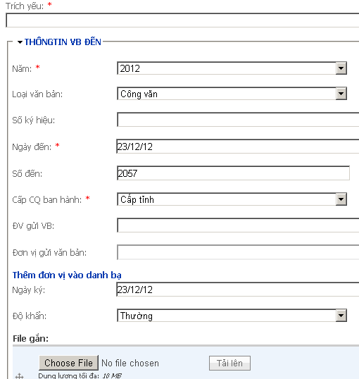

- Thông tin Văn bản đi:
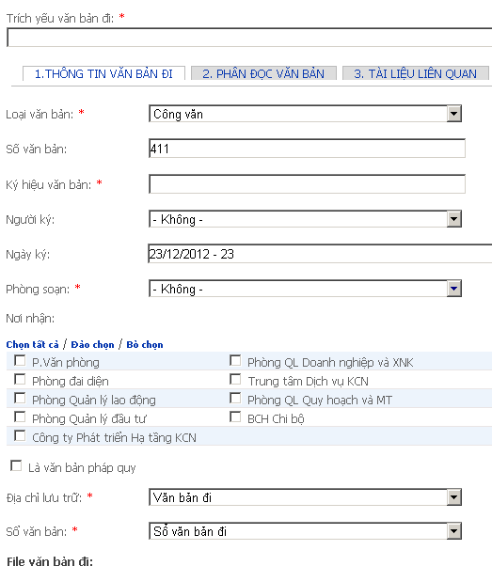

1.3.6 Văn bản liên quan
a) Về văn thư
- Nghị định số 110/2004/NĐ-CP ngày 8 tháng 4 năm 2004 của Chính phủ về công tác văn thư;
- Nghị định số 58/2001/NĐ-CP ngày 24/08/2001của Chính phủ về quản lý và sử dụng con dấu; Nghị định số 31/2009/NĐ-CP ngày 01 tháng 4 năm 2009 của Chính phủ về việc sửa đổi, bổ sung một số điều của Nghị định 58;
- Thông tư liên tịch số 55/2005/TTLT-BNV-VPCP ngày 06 tháng 5 năm 2005 của Bộ Nội vụ và Văn phòng Chính phủ hướng dẫn về thể thức và kỹ thuật trình bày văn
b) Về Công nghệ thông tin

- Yêu cầu chức năng cơ bản, tính năng kỹ thuật của phần mềm Quản lý văn bản và điều hành tác nghiệp theo công văn số 1654/BTTTT-ƯDCNTT Ngày 27 /5/2008 của Bộ Thông tin và Truyền thông.

1.4 Tổng kết, đánh giá
Quy trình xử lý văn bản của các cơ quan nhà nước các cấp trên địa bàn tỉnh có thể chia làm 3 loại chính:
1- UBND tỉnh, huyện
2- Sở ngành
3- UBND xã
Sự khác biệt về quy trình có thể có là do các yếu tố sau:
- Quy mô, số lượng phòng ban, cán bộ đơn vị
- Chê độ phân công xử lý theo dõi công việc theo chuyên viên lĩnh vực hay phòng ban
- Thói quen, phương pháp tổ chức cụ thể ở các đơn vị khác nhau
Đặc điểm chung của các quy trình:
Đều có các bước:
1- Tiếp nhận
2- Phân xử lý
3- Xử lý văn bản, phối hợp xử lý, ra quyết định dự thảo, tạo công việc
4- Dự thảo trả lời
5- Duyệt dự thảo trả lời
6- Phát hành VB trả lời

2. HỒ SƠ PHÂN TÍCH THIẾT KẾ PHẦN MỀM

2.1. Phân tích thiết kế chức năng phần mềm
STT | Tên chức năng | Mô tả chi tiết | Giải pháp kỹ thuật, thiết kế đáp ứng | Modul sử dụng
1 | Quản trị danh mục | Cho phép tạo lập, quản lý các danh mục cho người sử dụng, ví dụ danh mục sổ VB, HSCV, danh mục loại văn bản, lĩnh vực, cơ quan, phòng ban, chức danh và các danh mục khác | Xây dựng các kiểu dữ liệu: Loại sổ, Loại văn bản.  Xây dựng danh mục từ khóa: cơ quan, phòng ban, chức danh | CCK, Taxonomy
2 | Quản lý VB đến
2.1 | Nhập VB đến vào hệ thống | Cho phép định nghĩa và phân loại các loại văn bản đến, nhập các thuộc tính VB đến, nhập nội dung toàn văn của VB đến thông qua máy quét hoặc tệp đính kèm | - Định nghĩa kiểu văn bản đến, phân quyền cho văn thư cập nhật | WorkFlow
2.2 | Chuyển xử lý VB đến theo quy trình điện tử đã được phê duyệt trong thiết kế |  | Định nghĩa quy trình, bước chuyển xử lý | WorkFlow
2.3 | Ghi ý kiến chỉ đạo của Lãnh đạo |  | Kiểu dữ liệu cho ý kiến | CCK
2.4 | Theo dõi tình trạng xử lý VB đến | Hỗ trợ lãnh đạo các cấp tùy theo thẩm quyền có thể theo dõi tình trạng xử lý văn bản VB đến (và cả văn bản đi) theo các trạng thái: | Thiết kế các View nhìn theo trạng thái xử lý | VIEW
2.4 | Theo dõi tình trạng xử lý VB đến | - VB trong hạn đã xử lý. | Lọc so sánh hạn xử lý và thời gian hiện tại | VIEW
2.4 | Theo dõi tình trạng xử lý VB đến | - VB trong hạn đang xử lý. | nt | VIEW
2.4 | Theo dõi tình trạng xử lý VB đến | - VB trong hạn chưa xử lý | nt | VIEW
2.4 | Theo dõi tình trạng xử lý VB đến | - VB quá hạn đã xử lý. | nt | VIEW
2.4 | Theo dõi tình trạng xử lý VB đến | - VB quá hạn đang xử lý. | nt | VIEW
2.4 | Theo dõi tình trạng xử lý VB đến | - VB quá hạn chưa xử lý. | nt | VIEW
2.4 | Theo dõi tình trạng xử lý VB đến | - VB đến hạn chưa xử lý (hạn xử lý VB bằng ngày hiện tại) | nt | VIEW
2.4 | Theo dõi tình trạng xử lý VB đến | - VB đến hạn đang xử lý. | nt | VIEW
2.4 | Theo dõi tình trạng xử lý VB đến | Cho phép ghi vết xử lý VB | Dùng workflow | WorkFlow
2.5 | Tìm kiếm, Tra cứu VB đến | Tìm kiếm VB theo các thuộc tính VB, tìm kiếm toàn văn | Sử dụng modul tìm kiếm toàn văn | Search
2.5 | Tìm kiếm, Tra cứu VB đến | Tra cứu VB theo thời gian, theo biểu thức logic, theo tình trạng xử lý | Thiết kế view có chức năng tìm kiếm | VIEW
3 | Quản lý VB đi
3.1 | Quản lý quá trình soạn thảo, dự thảo VB đi | Quá trình soạn thảo VB đi áp dụng theo hướng dẫn nghị định số 110/2004/NĐ-CP:
3.1 | Quản lý quá trình soạn thảo, dự thảo VB đi | - Tạo lập dự thảo VB đi | Phân quyền tạo tài liệu cho cán bộ. Đinh nghĩa quyền chỉnh sửa | WorkFlow, Node
3.1 | Quản lý quá trình soạn thảo, dự thảo VB đi | - Chỉnh sửa dự thảo VB đi | Phân quyền tạo tài liệu cho cán bộ. Đinh nghĩa quyền chỉnh sửa | WorkFlow, Node
3.1 | Quản lý quá trình soạn thảo, dự thảo VB đi | - Thẩm tra VB đi | Phân quyền tạo tài liệu cho cán bộ. Đinh nghĩa quyền chỉnh sửa | WorkFlow, Node
3.1 | Quản lý quá trình soạn thảo, dự thảo VB đi | - Tra cứu, tìm kiếm dự thảo VB đi | Dùng modul tìm kiếm | WorkFlow, Node
3.1 | Quản lý quá trình soạn thảo, dự thảo VB đi | - Cho phép ghi vết xử lý VB | Dùng modul workflow | WorkFlow, Node
3.1 | Quản lý quá trình soạn thảo, dự thảo VB đi | - Và các chức năng khác
3.2 | Quản lý quá trình phát hành VB đi | Quá trình soạn thảo VB đi áp dụng theo hướng dẫn nghị định số 110/2004/NĐ-CP:
3.2 | Quản lý quá trình phát hành VB đi | - Tự động cập nhật các thông tin VB đi | Tạo chức năng tự lấy số văn bản đi | CCK, Computed
3.2 | Quản lý quá trình phát hành VB đi | - Nhập các thông tin bổ sung cho VB đi | Phân quyền cập nhật | CCK, permission
3.2 | Quản lý quá trình phát hành VB đi | - Nhập nội dung toàn văn VB đi (gắn tệp điện tử, hoặc quét VB) | Phân quyền cập nhật | CCK
3.2 | Quản lý quá trình phát hành VB đi | - Tra cứu, tìm kiếm VB đi | Dùng modul tìm kiếm | Search
4 | Quản lý giao việc
4.1 | Tạo công việc và giao việc | Thực hiện theo quy trình điện tử đã được phê duyệt trong thiết kế | Định nghĩa quy trình, bước chuyển xử lý | WorkFlow, Node
4.2 | Theo dõi tình trạng xử lý công việc | Cho phép Lãnh đạo theo dõi tình trạng xử lý công việc theo 4 trạng thái sau: | Thiết kế các View nhìn theo trạng thái xử lý | VIEW
4.2 | Theo dõi tình trạng xử lý công việc | - Công việc trong hạn đang xử lý | Lọc so sánh hạn xử lý và thời gian hiện tại | VIEW
4.2 | Theo dõi tình trạng xử lý công việc | - Công việc trong hạn chưa phân xử lý | nt | VIEW
4.2 | Theo dõi tình trạng xử lý công việc | - Công việc quá hạn đã phân xử lý | nt | VIEW
4.2 | Theo dõi tình trạng xử lý công việc | - Công việc quá hạn chưa phân xử lý | nt | VIEW
4.2 | Theo dõi tình trạng xử lý công việc | Cho phép lưu lại toàn bộ các thông tin trao đổi giữa các thành viên liên quan đến công việc trong quá trình xử lý. | Dùng lưu vết trong workflow | workflow
4.3 | Ghi ý kiến chỉ đạo của Lãnh đạo |  | Kiểu dữ liệu cho ý kiến | CCK
4.4 | Xử lý công việc được giao | Xử lý và cập nhật trạng thái xử lý công việc, lựa chọn một trong các trạng thái ở mục 4.2 | Định nghĩa quy trình và phân quyền | CCK
5 | Quản lý VB nội bộ | Quản lý VB nội bộ thực hiện các chức năng: | Tạo kiểu dữ liệu văn bản nội bộ, phân quyền | CCK
5 | Quản lý VB nội bộ | - Tạo lập VB nội bộ. | Tạo kiểu dữ liệu văn bản nội bộ, phân quyền | CCK
5 | Quản lý VB nội bộ | - Chỉnh sửa, xóa VB nội bộ. | Tạo kiểu dữ liệu văn bản nội bộ, phân quyền | CCK
5 | Quản lý VB nội bộ | - Chuyển Văn thư cấp số/ hoặc trực tiếp chuyển sang các đơn vị cần thống báo, cần xin ý kiến | Định nghĩa quy trình | workflow
5 | Quản lý VB nội bộ | - Tra cứu, tìm kiếm VB nội bộ | Dùng search | Search
5 | Quản lý VB nội bộ | - Và các chức năng khác
6 | Quản lý HSCV
6.1 | Quản lý thư mục lưu trữ HSCV | Quản lý thư mục lưu trữ HSCV bao gồm: | ĐỊnh nghĩa kiêu hồ sơ CV | CCK
6.1 | Quản lý thư mục lưu trữ HSCV | - Lập thư mục lưu hồ sơ công việc | Tạo View | VIEW
6.1 | Quản lý thư mục lưu trữ HSCV | - Sửa/xóa thư mục lưu HSCV | Phân quyền | Node permission
6.1 | Quản lý thư mục lưu trữ HSCV | - Phân quyền thư mục HSCV | Phân quyèn | Node permission
6.2 | Quản lý HSCV | Quản lý HSCV bao gồm:
6.2 | Quản lý HSCV | - Tạo lập HSCV: HS xử lý văn bản, HS giải quyết công việc, HS soạn thảo VB, HS văn bản liên quan, HS theo dõi hồi báo, … | Phân quyền xử lý hồ sơ theo chức vụ, trạng thái xử lý | Node permission
6.2 | Quản lý HSCV | - Sửa/xóa HSCV | Phân quyền | Node permission
6.2 | Quản lý HSCV | - Phân quyền HSCV | Phân quyền | Node permission
6.2 | Quản lý HSCV | - Gắn/bỏ các tài liệu trong HS | Phân quyền | Node permission
6.2 | Quản lý HSCV | - Cập nhật kết quả xử lý HSCV | Phân quyền | Node permission
6.2 | Quản lý HSCV | - Và các chức năng khác
7 | Báo cáo thống kê
7.1 | In sổ văn bản đến đi | In sổ văn bản đến/đi theo số và theo ngày | Tạo View. Xuất excel | View, export Excel
7.2 | In báo cáo thông kê tình trạng xử lý văn bản | In báo cáo thống kê số lượng văn bản đến đã giải quyết, chưa giải quyết trong hạn và chưa giải quyết quá hạn | Tạo View. Xuất excel | View, export Excel
7.2 | In báo cáo thông kê tình trạng xử lý văn bản | - Theo thời gian | Tạo View. Xuất excel | View, export Excel
7.2 | In báo cáo thông kê tình trạng xử lý văn bản | - Theo đơn vị/ theo cá nhân | Tạo View. Xuất excel | View, export Excel
8 | Quản trị người dùng | Quản trị phòng ban, vai trò, người dùng, … | Modul user | user
9 | Quản trị hệ thống | Quản trị thông tin về cấu hình hệ thống: thiết lập tham số cấu hình cho kết nối máy in, cơ sở dữ liệu, các hệ thống khác, thiết lập tham số chế độ làm việc, chế độ nhật ký, đăng nhập/đăng xuất… | Cấu hình modul Print, Backup, Lịch công tác | PDF, lịch
b) Chức năng theo phần mềm lõi sẵn có

1 | Định nghĩa tài liệu |  | Giải pháp kỹ thuật, thiết kế đáp ứng | Modul sử dụng
 | Định nghĩa các loại tài liệu trên cơ sở các trường thông tin ( Field) | Có thể thêm bớt các trường thông tin của tài liệu. | Dùng modul | CCK
 |  | Các loại trường dữ liệu có sẵn tối thiểu phải có là: | Có sẵn | CCK
 |  | Text, number (Interger, Float), Date time ( có thể tùy chỉnh các định dạng hiển thị), link, File gắn, Nhóm trường (group field), user, ảnh, Liên kết tài liệu ( link đến 1 tài liệu khác) .. | Có sẵn | CCK
 |  | Có thể định nghĩa thứ tự hiển thị các trường | Có sẵn | CCK
 |  | Có thể định nghĩa Format hiển thị các trường theo định nghĩa của Mẫu ( Template website) | Dùng modul | Themes
 |  | Trường File gắn có thể gắn nhiều File liên tiếp. Định nghĩa kích thước File, các đuôi mở rộng cho phép gắn. | Có sẵn | File Field
 |  | Định nghĩa kiếu dữ liệu có thể xuất ra (Export) hoặc nhập vào ( Import) để phục vụ định nghĩa tài liệu. | Có sẵn | Node Import
2 | Quản lý người dùng | Thêm mới người sử dụng
 |  | Xóa người sử dụng
 |  | Cập nhật thay đổi thông tin người sử dụng
 |  | Gán, thêm bớt các quyền cho người sử dụng (Roles). 1 người có thể được phân nhiều quyền
3 | Nhóm quản lý phân quyền theo nhóm quyền (Roles)
 | Quản lý tên các nhóm quyền | Thêm, sửa, xóa nhóm quyền | Dùng modul | user
 | Định nghĩa quyền chi tiết cho các nhóm quyền của hệ thống (Roles) trên từng trường thông tin | Với mỗi nhóm quyền có thể phân quyền xem, sửa, trên từng trường thông tin cụ thể các loại tài liệu có trong hệ thống. | Dùng modul | Roles, user
 |  | Với mỗi nhóm quyền có thể phân quyền tạo lập, xem, sửa, xóa trên từng loại tài liệu ( Content type ví dụ loại văn bản đến, đi, hồ sơ, văn bản pháp luật). | Dùng modul | Permission

c) Các chức năng yêu cầu bổ sung, phát triển

TT | Tên chức năng | Mô tả yêu cầu | Giải pháp kỹ thuật, thiết kế đáp ứng | Modul sử dụng
I | NHÓM CHỨC NĂNG QUẢN TRỊ
1 | Quản lý danh mục
 | Quản lý Danh nhóm quyền (Roles) | Ví dụ các nhóm: Quản trị, Văn thư, Giám đốc, Phó giám đốc, trưởng phòng, chuyên viên, trưởng phòng A, … | Tạo, cập nhật các Roles | user_roles
 | Quản lý danh mục cơ cấu tổ chức với cấu trúc cây phân cấp tùy ý ( Cây các từ khóa) phục vụ phân quyền theo từ khóa | Là tên các phòng ban, bộ phận với cấu trúc cây tùy ý có thể di chuyển, kéo thả cấu trúc cây trên giao diện web.Ví dụ : Văn phòng, Phòng tài chính kế hoacjhy, phòng CNTT …. | Cập nhật Taxonomy | Taxonomy
 | Quản lý danh mục các loại tài liệu | Ví dụ: Văn bản đi, Văn bản đến, HSCV, Ý kiến xử lý, Văn bản pháp quy … | Tao kiểu dữ liệu số tài liệu | CCK
 | Quản lý Danh mục loại văn bản đi đến | VD: Công văn, báo cáo .. | Cấu hình trong trường loại VB | View
 |  | Quản lý số của các tài liệu trên. | Tao kiểu dữ liệu số tài liệu | CCK
 | Quản lý Danh bạ đơn vị gửi nhận văn bản điện tử | Quản lý các đơn vị có trao đổi văn bản điện tử, gồm các thông tin: Tên đơn vị, nhóm, Email | Phân quyền | CCK
2 | Nhóm phân quyền theo cơ cấu tổ chức (từ khóa) và nhóm quyền ( Roles) | Cung cấp công cụ để phân quyền cho nhóm quyền nào có xem sửa xóa tùy theo các tài liệu được phân (gắn) cho các phòng ban. |  | Taxonomy access
3 | Định nghĩa quy trình xử lý tài liệu theo nhóm quyền (Roles) | Có thể định nghĩa xử lý văn bản theo quy trình ISO. Có thể hiệu chỉnh quy trình nhanh chóng khi thực tế có thay đổi.
 | Định nghĩa các bước xử lý | Tạo, xóa sửa các bước xử lý văn bản. Ví dụ: Văn thư soạn, phân văn bản, | Đinh nghĩa quy trình, bước chuyển, quyền truy cập | Worklow
 | Định nghĩa quyền truy cập các bước xử lý theo nhóm quyền (Roles) | Định nghĩa Roles nào có quyền Xem, Sửa, Xóa trong từng bước xử lý | Đinh nghĩa quy trình, bước chuyển, quyền truy cập | Worklow
 | Định nghĩa chuyển trạng thái xử lý | Định nghĩa ở trạng thái nào thì ai (Roles) có quyền chuyển trạng thái. Ví dụ ở bước “Văn thư đang soạn” thì chỉ có Roles văn thư mới có quyền chuyển sang trạng thái “Phân xử lý”. | Đinh nghĩa quy trình, bước chuyển, quyền truy cập | Worklow
 | Ở mỗi bước xử lý có thể định nghĩa quyền xem, sửa của từng trường thông tin (Field) của tài liệu với từng nhóm quyền ( Roles) | Ví dụ: ở trạng thái đang soạn văn bản đế thì trường số văn bản chỉ có Roles văn thư mới có quyền xem sửa. Các Roles khác không có quyền xem | Đinh nghĩa quy trình, bước chuyển, quyền truy cập | Worklow
 | Lưu lại vết xử lý | Các bước xử lý đều được lưu lại: Người xử lý, thời gian xử lý, bước chuyển xử ly | Dùng lưu vết | Worklow
4 | Quản lý giao diện
 | Quản lý Mẫu giao diện (Theme, Template) | Có thể thay đổi các mẫu web | Dùng Themes | Themes
 | Quản lý Menu | - Cập nhật, menu, với tên, cấp tùy ý. Liên kết là một đường dẫn tuyệt đối hoặc tương đối trong hệ thống | Menu | Menu
 | Quản lý Menu | - Hiển thị vị trí menu tùy theo ý muốn vào các vị trí khác nhau của Template | Block | Block
 | Quyền xem menu | Menu có thể cấu hình hiển thị hoặc không tùy theo nhóm quyền (Roles). Ví dụ Roles Văn thư thì chỉ có quyền xem các menu dành cho văn thư | Cấu hình quyền Block | Block
 | Quản lý khối hiển thị ( Block) | - Có thể định nghĩa Block từ menu, View hoặc modul. | Điịnh nghĩa hiển thị Block | Block
 | Quản lý khối hiển thị ( Block) | - Hiển thị vị trí block tùy theo ý muốn vào các vị trí khác nhau của Template | Điịnh nghĩa hiển thị Block | Block
 | Quyền xem Block | Block có thể cấu hình hiển thị hoặc không tùy theo nhóm quyền (Roles). | Cấu hình quyền Block | Block
 | View | - Có thể định nghĩa, hiệu chỉnh view nhìn dữ liệu hoàn toàn trên giao diện web. Có thể lựa chọn thêm bớt các trường thông tin vào View | Dùng modul | View
 | Kết xuất dữ liệu View | - Có thể xuất dữ liệu vủa View ra các định dạng PDF hoặc excel, CVS, XML | Dùng modul | Export View
 | View có thể định dạng dòng dữ liệu theo trạng thái xử lý | - Có thể hiệu chỉnh định dạng các dòng dữ liệu theo trạng thái xử lý của hồ sơ. Ví dụ hồ sơ quá hạn có chữ màu đỏ, đã hoàn thành màu đen. | Dùng modul | View
 | Mẫu web ( Themes) hỗ trợ đa ngôn ngữ |  | Dùng modul | translate
 | Mẫu web có chức năng dịch các từ khóa tiếng Anh ra tiếng Việt | Dịch được tất cả các nút chức năng thông báo ra tiếng việt | Dịch từ khóa | translate
5 | Trao đổi dữ liệu văn bản
 | Gửi nhận văn bản qua Hệ thống Email bất kỳ. Yêu cầu Kiểm tra đạt ở hòm thư của đơn vị triển khai và hòm thư Gmail | Check thư từ một hòm thư cài đặt trong cấu hình, theo IMAP | Dùng modul | Basic webmail
 |  | Chuyển Email thành văn bản đến | Dùng modul | Basic webmail
 |  | Chuyển văn bản đi thành Email và gửi | Dùng modul | Basic webmail
 |  | Gửi tài liệu như một Email theo IMAP | Dùng modul | Basic webmail
 | Cấu hình tài khoản Email gửi nhận | IP máy chủ, tên tài khoản, mật khẩu | Cấu hình | Basic webmail
6 | Hệ thống , An ninh thông tin
 | Bảo mật khi tải File gắn trong tài liệu | Có lựa chọn bảo mật File gắn, chỉ cho truy xuất qua đường dẫn ảo. Cấm truy qua đường dẫn, thư mục thật | Chọn chế độ File Private của Field | File system
 | Cập nhật modul | Có thể kiểm tra phiên bản cập nhật các gói modul trực tuyến, có thể tải các gói cập nhận trực tiếp | Dùng modul | Update
 | Có thể độ bảo trì hệ thống | Có chế độ bảo trì hệ thống, chỉ có quản trị mới có quyền đăng nhập | Modul Maitain | Modul Maitain
 | Lưu vết hệ thống | Lưu vết ghi nhận thời gian và tên người sử dụng đăng nhập vào hệ thống. Thời gian gần nhất người dùng đăng nhập vào hệ thống | Dùng modul | Report
 |  | Ghi lại được các lỗi của hệ thống , nếu có
II | NHÓM CHỨC VĂN THƯ | Tất cả các chức năng đều có thể thực hiện trên giao diện web
1 | Cập nhật văn bản đến
 |  | Thêm mới văn bản đến | Phân quyền | CCK
 |  | Tự động sinh số văn bản đến | Tính số | Computed
2 | Chuyển trạng thái văn bản đến | Có thể chuyển các trạng thái: sang phân xử lý | Điịnh nghĩa quy trình | Worklow
4 | Tìm kiếm văn bản đi, đến | Theo các thông tin của văn bản | Dùng modul | search
5 | Quản lý văn bản đi | Tạo mới văn bản đi | Phân quyền | CCK
 |  | - Phân phòng ban, cá nhân xem VB | Phân quyền | CCK
 |  | - Tam ngưng phát hành văn bản đi | Phân quyền | CCK
6 | In sổ văn bản đi, đến | - In sổ văn bản đi, đến tất cả hoặc theo loại văn bản | Dùng modul | view export
6 | In sổ văn bản đi, đến | - Có thể xuất sổ ra Excel | Dùng modul | view export
7 | Nhận Email và chuyển Email thành văn bản đến |  | Dùng modul | Basic webmail
8 | Chuyển Văn bản đi thành Email và gửi đi |  | Dùng modul | Basic webmail
9 | Hiệu chỉnh số văn bản | Điều chỉnh Số văn bản đi, đến | Phân quyền | CCK
10 | Cập nhật danh bạ đơn vị gửi nhận Email | Tên, nhóm đơn vị, Địa chỉ Email | Dùng modul | Basic webmail
11 | Thống kê báo cáo | - Thống kê báo cáo Xử lý văn bản đến theo từng phòng ban, từng cá nhân | tạo view | vieu
11 | Thống kê báo cáo | - Thống kê văn bản đi theo phòng soạn thảo | tạo view | vieu
III | NHÓM PHÂN XỬ LÝ VĂN BẢN | Tất cả các chức năng đều có thể thực hiện trên giao diện web
1 | Phân công VB đến | Phân công phòng chủ trì, phòng phối hợp, cá nhân tham gia | Đinh nghĩa quy trình | Worklow
2 | Chuyển xử lý | - Chuyển HS tới đang xử lý | Đinh nghĩa quy trình | Worklow
3 | Phân văn bản đọc | Phân đọc văn bản | Đinh nghĩa quy trình | Worklow
4 | Cho ý kiến chỉ đạo xử lý | Cho ý kiến xử lý | Phân quyền | CCK
IV | NHÓM LÃNH ĐẠO ĐƠN VỊ
1 | Phân chuyên viên xử lý | Phân công cho CV trong phòng xử lý | Phân quyền | CCK
2 | Chỉ đạo xử lý | Cho ý kiến xử lý | Phân quyền | CCK
3 | Kết thúc xử lý văn bản
4 | Đánh giá chất lượng xử lý văn bản | Tốt, đạt, kém, không hoàn thành | Phân quyền | CCK
5 | Đánh giá tiến độ xử lý văn bản | Nhanh, đúng hạn, quá hạn | Phân quyền | CCK
6 | Giao việc | Giao việc cho phòng, hoặc cá nhân | Phân quyền | CCK
7 | Quản lý danh sách giao việc |  | tạo view | view
V | NHÓM TRƯỞNG PHÒNG
1 | Phân chuyên viên xử lý | Phân công cho CV trong phòng xử lý | Phân quyền | CCK
2 | Cho ý kiến xử lý | Cho ý kiến chỉ đạo xử lý | Phân quyền | CCK
3 | Đề nghị kết thúc xử lý | Đề nghị kết thúc xử lý VB | Đinh nghĩa quy trình | Worklow
4 | Giao việc | Giao việc cho cán bộ | Phân quyền | CCK
5 | Quản lý danh sách giao việc |  | tạo view | view
VI | NHÓM CHUYÊN VIÊN
1 | Cho ý kiến xử lý | Ý kiến, gắn File | Phân quyền | CCK
2 | Chuyển xử lý |  | Đinh nghĩa quy trình | Worklow
3 | Nhận việc,xử lý công việc | Cho ý kiến xử lý, gắn dự thảo | Phân quyền | CCK
VII | NHÓM QUẢN TRỊ VĂN PHÒNG
1 | Thống kê xử lý văn bản | Công việc chậm xử lý | tạo view | view
2 |  | Công việc quá hạn xử lý | tạo view | view
3 |  | Công việc xử lý theo thời gian, phòng ban | tạo view | view
4 |  | Công việc xử lý theo quý, tháng năm | tạo view | view

2.2. Phân tích thiết kế dữ liệu
Dữ liệu trên Drupal được thiết kế trực tiếp trên giao diện web. Dữ liệu Drupal được thiết kế linh hoạt dựa trên nền tảng cơ bản là Trường thông tin và kiểu dữ liệu , đặc biệt có các kiểu dữ liệu trợ giúp các mối quan hệ dữ liệu làm cho việc thiết kế liệu trở lên đơn giản và nhanh chóng.
Các kiểu dữ liệu ( Content Type) được tạo lập là:
TT | Kiểu | Mô tả | Sử dụng modul
1 | Văn bản đến | Thông tin văn bản đến | CCK
2 | Văn bản đi | Thông tin văn bản đi | CCK
3 | Hồ sơ công việc | Tâp hợp nhiều tai liệu, văn bản | CCK
4 | Xử lý công việc | Xử lý công việc | CCK
5 | Danh bạ | Danh bạ cơ quan, Email | CCK
6 | Lịch công tác | Lịch công tác của đơn vị | CCK
Dữ liệu của ứng dụng có thể được tách theo từng năm vì vậy vấn đề về dữ liệu lớn có được giải quyết dễ dàng

2.2.1 Văn bản đến
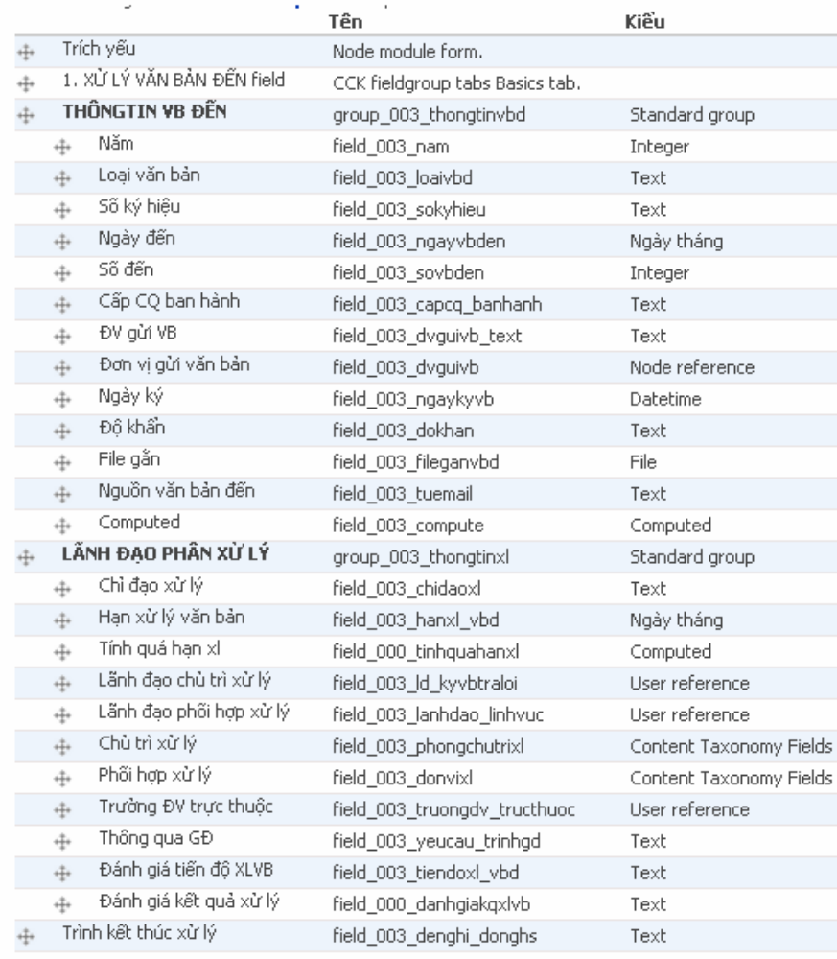

2.2.2 Văn bản đi
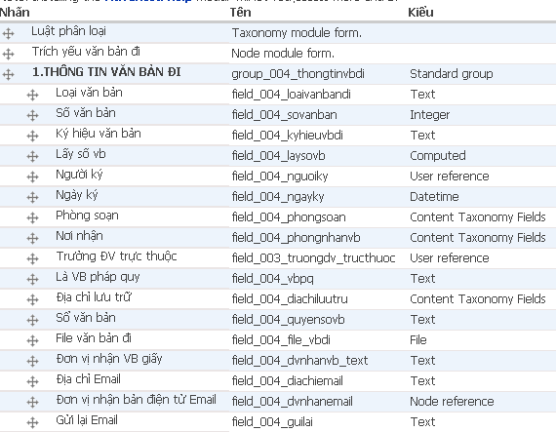

2.2.3 Giao công việc
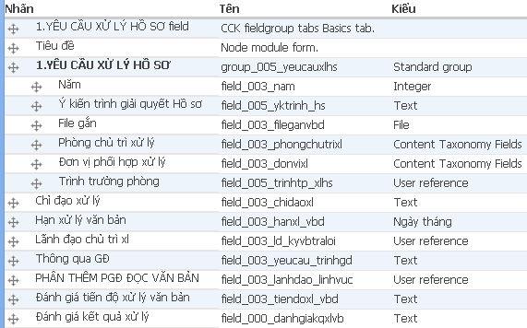

3. MÔ HÌNH NGHIỆP VỤ

3.1 Quy trình xử lý văn bản
Quy trình xử lý công việc nói chung và QLVB nói riêng đã được nghiên cứu từ lâu được mô hình hóa theo các quy trình chuẩn theo ISO. Vì vậy việc định nghĩa quy trình cũng cần được thực hiện theo phương pháp này.
Khi định nghĩa quy trình bằng phương pháp này chúng ta sẽ thấy rõ được các bước xử lý, vai trò trách nhiệm của từng vị trí trong luồng xử lý.
Trên cơ sở mô hình hóa khoa học như vậy thì chúng ta sẽ dễ dàng mô phỏng bằng phần mềm. Từ đó phần mềm sẽ thực sự sát với quy trình xử lý thực tiễn.
TT | Khái niệm | Giải thích
1 | Loại tài liệu | Ví dụ : Văn bản đến, văn bản đi, hồ sơ CV
2 | Trường thông tin | Là đơn vị nhỏ nhất cấu thành lên 1 tài liệu, ví dụ trường Số đến trong tài liệu Văn bản đến
3 | Nhóm quyền | Ví dụ nhóm chuyên viên, trưởng phòng
4 | Phân quyền | Mỗi nhóm quyền được phân các quyền cụ thể trong quá trình xử lý hồ sơ, tài liệu.  Các quyền thường có các loại:  - Quyền xem, cho ý kiến xử lý  - Quyền sửa  - Quyền chuyển trạng thái xử lý  - Quyền phân công xử lý
5 | Quyền của một người sử dụng | Một cán bộ sử dụng phần mềm có thể được phân 1 hoặc nhiều nhóm quyền. Khi đó người sử dụng được thực hiện các chức năng mà các nhóm quyền đó cho phép, và chỉ các quyền đó mà thôi.
6 | Quy trình xử lý | Xử lý 1 loại tài liệu thì có các bước xử lý, cách chuyển xử lý giữa các bước. Phân quyền xử lý các bước cho từng nhóm quyền
7 | Trạng thái xử lý ( bước xử lý) | 1 quy trình có nhiều trạng thái xử lý. Ví dụ văn bản đến có các trạng thái: cập nhật văn bản, xử lý văn bản, hoàn thành xử lý …
Sau đây sẽ giới thiệu chi tiết hơn một số khái niệm

2.2 Các loại tài liệu, thông tin
Trong phần mềm có các loại tài liệu sau:
- Văn bản đến
Gồm các thông tin:
- Thông tin văn bản đến
- Thông tin phân công xử lý
- Các ý kiến xử lý văn bản đến
Một văn bản đến có nhiều ý kiến xử lý, mỗi ý kiến có các thông tin gồm: ý kiến xử lý, các file gắn kèm.
- Văn bản đi
- Thông tin văn bản đi
- Thông tin phân xem văn bản đi
- Hồ sơ công việc
- Thông tin hồ sơ
- Thông tin phân công xử lý hồ sơ
- Các ý kiến xử lý hồ sơ
Một hồ sơ có nhiều ý kiến xử lý, mỗi ý kiến có các thông tin gồm: ý kiến xử lý, các file gắn kèm.

2.3 Nhóm người sử dụng (nhóm quyền)
Nhóm quyền là việc phân chia quyền xử lý theo chức năng nhiệm vụ, vị trí của cán bộ, trong phần mềm có các nhóm sau:

TT | Nhóm | Quyền
1 | Thủ trưởng đơn vị | Phân xử lý , theo dõi xử lý tất cả các văn bản của đơn vị ( trừ các hồ sơ xử lý riêng)
2 | Phó thủ trưởng | Theo dõi xử lý tất cả các văn bản lĩnh vực phụ trách của đơn vị ( trừ các hồ sơ xử lý riêng)
3 | Phân văn bản | Thực hiện phân văn bản theo ý kiến của lãnh đạo ( dành cho chánh văn phòng của các đơn vị)
4 | Trưởng phòng chủ trì xử lý | Trưởng phòng, và được phân công chủ trì xử lý 1 văn bản đến hoặc 1 hồ sơ công việc.  - Phân công cán bộ trong phòng chủ trì xử lý  - Đề nghị các chuyên viên khác phối hợp xử lý
5 | Trưởng phòng phối hợp | Trưởng phòng, và được phân công chủ trì xử lý 1 văn bản đến hoặc 1 hồ sơ công việc  - Phân công cán bộ trong phòng phối hợp xử lý
6 | Cán bộ chủ trì xử lý | Được trưởng phòng chủ trì phân công nhiệm vụ.  Cán bộ chủ trì có thể chính là trưởng phòng chủ trì
7 | Chuyên viên phối hợp xử lý | Được các nhóm trên phân công là phối hợp xử lý
8 | Văn thư | Cập nhật các thông tin văn bản đến, đi
9 | Quản trị phần mềm | Quản lý thông tin hệ thống, cập nhật các loại danh mục, người dùng ...
Mỗi cán bộ cụ thể có thể được phân có 1 hoặc nhiều nhóm quyền trên

2.4 Quy trình xử lý văn bản
Quy trình xử lý văn bản là quy định về :
- Các bước xử lý
- Cách thức chuyển giữa các bước xử lý của tài liệu.
- Phân quyền chi tiết ở từng trạng thái cho từng nhóm người tham gia vào quy trình

2.4.1 Quy trình xử lý văn bản đến
Trạng thái | Trạng thái xử lý | Có thể chuyển sang trạng thái | Nhóm có quyền chuyển trạng thái | Nhóm có quyền cập nhật tài liệu | Người có quyền xem, cho ý kiến xử lý
1 | Cập nhật văn bản đến | - Phân xử lý | Văn thư | Văn thư | Văn thư
2 | Phân xử lý | - Đang xử lý | - Phân văn bản (Văn thư hay chánh văn phòng ?) | - Phân văn bản | - Phân văn bản
3 | Xử lý văn bản  (Văn bản cần lập hồ sơ ) | - Lãnh đạo phòng duyệt xử lý  - Lãnh đạo Cơ quan duyệt xử lý | -Trưởng phòng  - Chuyên viên | - Phân VB  - Trưởng phòng | Tất cả các cán ược phân công xử lý VB
4 | Lãnh đạo phòng duyệt xử lý | -Đang xử lý | - Giám đốc  - Phân văn bản | - Phân VB  - Trưởng phòng | Tất cả các cán ược phân công xử lý VB
5 | Lãnh đạo Cơ quan duyệt xử lý | -Đang xử lý | - Giám đốc  - Phân văn bản | - Phân VB  - Trưởng phòng | Tất cả các cán ược phân công xử lý VB
6 | Xử lý hoàn thành | -Đang xử lý | - Giám đốc  - Phân văn bản | - Phân văn bản | Tất cả các cán ược phân công xử lý VB
7 | Văn bản phân đọc (không cần lập hồ sơ) | - Đang xử lý | - Thủ trưởng  - Phân văn bản | - Lãnh đạo CQ  - Phân văn bản | Tất cả các cán ược phân công xử lý VB

2.4.2 Quy trình xử lý văn bản đi
TT | Trạng thái xử lý | Có thể chuyển sang trạng thái | Nhóm có quyền chuyển trạng thái | Nhóm có quyền sửa tài liệu | Người có quyền xem
1 | Dự thảo văn bản | Duyệt dự thảo | Chuyên viên, trưởng phòng | Chuyên viên, trưởng phòng | Chuyên viên, trưởng phòng
1 | Duyệt dự thảo | Cập nhật văn bản đi, vào sổ | Lãnh đạo | Lãnh đạo | Lãnh đạo
1 | Cập nhật văn bản đi, vào sổ | Phát hành | Văn thư | Văn thư | Văn thư
2 | Phát hành | Văn bản không phát hành | - Phân văn bản  - Thủ trưởng đơn vị | - Phân văn bản  - Thủ trưởng đơn vị | Tất cả cán bộ được phân xem văn bản
3 | Văn bản không phát hành | Phát hành | - Thủ trưởng  - Trưởng phòng chủ trì | - Thủ trưởng  - Trưởng phòng chủ trì | Quản trị

2.4.2 Quy trình xử lý Hồ sơ công việc

Trạng thái | Trạng thái xử lý | Có thể chuyển sang trạng thái | Nhóm có quyền chuyển trạng thái | Nhóm có quyền sửa tài liệu | Người có quyền xem, cho ý kiến
I | Hồ sơ cơ quan
1 | Tạo lập hồ sơ | Đang xử lý | Lãnh đạo cơ quan | Lãnh đạo cơ quan | Người tạo hồ sơ
2 | Hồ sơ CQ đang xử lý | - Tạo lập  - Hồ sơ CQ xử lý xong | - Giám đốc  - Phân VB | - Giám đốc  - Phân VB | Tất cả cán bộ được phân xem văn bản
3 | Hồ sơ CQ xử lý xong | Hồ sơ CQ đang xử lý | - Người tạo hồ sơ  - Trưởng phòng chủ trì xử lý | - Giám đốc  - Phân VB | Tất cả cán bộ được phân xem văn bản
II | Hồ sơ phòng
4 | Tạo lập hồ sơ cấp phòng | Đang xử lý | Trưởng phòng có Hồ sơ đề xuất | - Trưởng phòng có Hồ sơ đề xuất  - Người tạo HS | - Trưởng phòng  - Các cán bộ được phân công
5 | Hồ sơ trình LĐ phòng | - Hồ sơ trình LĐ Cơ quan  - Hồ sơ Kết thúc tại phòng | - Người tạo hồ sơ  - Trưởng phòng chủ trì xử lý | Trưởng phòng | - Trưởng phòng  - PGĐ phụ trách
6 | Hồ sơ trình LĐ Cơ quan | Hồ sơ CQ đang xử lý | Lãnh đạo cơ quan | - Giám đốc  - Phân VB | Tất cả cán bộ được phân xem văn bản
7 | Hồ sơ Kết thúc tại phòng | Hồ sơ trình LĐ phòng | - Người tạo hồ sơ  - Trưởng phòng chủ trì xử lý | Cán bộ tạo hồ sơ | Tất cả cán bộ được phân xem văn bản

Sau khi khảo sát được các loại quy trình xử lý văn bản của các cấp, các loại cơ quan nhà nước chúng ta thấy có thể mô hình hóa được các quy trình xử lý văn bản theo các quy trình ISO.
Như vậy xác định yêu cầu phần mềm phải thiết kế được :
- Đáp ứng được các quy trình nói trên
- Có khả năng mở rộng, định nghĩa được quy trình theo một quy trình ISO bất kỳ để tăng khả năng mềm dẻo của ứng dụng.
Sự mềm dẻo trong định nghĩa quy trình được thể hiện:
- Có thể thêm bới các trạng thái xử lý
- Có thể thêm bớt các nhóm quyền người sử dung, định nghĩa quyền cụ thể cho các nhóm quyền này.
- Có thể định nghĩa được các bước chuyển xử lý
- Có thể phân quyền 1 người linh động theo các nhóm quyền

4. MÔ TẢ CHỨC NĂNG HỆ THỐNG
TT | Tên chức năng | Mô tả yêu cầu
I | NHÓM CHỨC NĂNG QUẢN TRỊ | Tất cả các chức năng quản trị đều có thể thực hiện trên giao diện web
1 | Quản lý danh mục
 | Quản lý Danh nhóm quyền (Roles) | Ví dụ các nhóm: Quản trị, Văn thư, Giám đốc, Phó giám đốc, trưởng phòng, chuyên viên, trưởng phòng A, …
 | Quản lý danh mục cơ cấu tổ chức với cấu trúc cây phân cấp tùy ý ( Cây các từ khóa) phục vụ phân quyền theo từ khóa | Là tên các phòng ban, bộ phận với cấu trúc cây tùy ý có thể di chuyển, kéo thả cấu trúc cây trên giao diện web.Ví dụ : Văn phòng, Phòng tài chính kế hoacjhy, phòng CNTT ….
 | Quản lý danh mục các loại tài liệu | Ví dụ: Văn bản đi, Văn bản đến, HSCV, Ý kiến xử lý, Văn bản pháp quy …
 | Quản lý Danh mục loại văn bản đi đến | VD: Công văn, báo cáo ..
 |  | Quản lý số của các tài liệu trên.
 | Quản lý Danh bạ đơn vị gửi nhận văn bản điện tử | Quản lý các đơn vị có trao đổi văn bản điện tử, gồm các thông tin: Tên đơn vị, nhóm, Email
2 | Nhóm phân quyền theo cơ cấu tổ chức (từ khóa) và nhóm quyền ( Roles) | Cung cấp công cụ để phân quyền cho nhóm quyền nào có xem sửa xóa tùy theo các tài liệu được phân (gắn) cho các phòng ban.
 |  | Ví dụ : Người có Roles Trưởng phòng tài chính sẽ được xem văn bản phân cho Phòng Tài chính . Phó giám đốc A phụ trách các phòng B,C,D sẽ được quyền xem các văn bản phân cho các phòng B, C, D
3 | Định nghĩa quy trình xử lý tài liệu theo nhóm quyền (Roles) | Có thể định nghĩa xử lý văn bản theo quy trình ISO. Có thể hiệu chỉnh quy trình nhanh chóng khi thực tế có thay đổi.
 | Định nghĩa các bước xử lý | Tạo, xóa sửa các bước xử lý văn bản. Ví dụ: Văn thư soạn, phân văn bản,
 | Định nghĩa quyền truy cập các bước xử lý theo nhóm quyền (Roles) | Định nghĩa Roles nào có quyền Xem, Sửa, Xóa trong từng bước xử lý
 | Định nghĩa chuyển trạng thái xử lý | Định nghĩa ở trạng thái nào thì ai (Roles) có quyền chuyển trạng thái. Ví dụ ở bước “Văn thư đang soạn” thì chỉ có Roles văn thư mới có quyền chuyển sang trạng thái “Phân xử lý”.
 | Ở mỗi bước xử lý có thể định nghĩa quyền xem, sửa của từng trường thông tin (Field) của tài liệu với từng nhóm quyền ( Roles) | Ví dụ: ở trạng thái đang soạn văn bản đế thì trường số văn bản chỉ có Roles văn thư mới có quyền xem sửa. Các Roles khác không có quyền xem
 | Lưu lại vết xử lý | Các bước xử lý đều được lưu lại: Người xử lý, thời gian xử lý, bước chuyển xử ly
4 | Quản lý giao diện
 | Quản lý Mẫu giao diện (Theme, Template) | Có thể thay đổi các mẫu web
 | Quản lý Menu | - Cập nhật, menu, với tên, cấp tùy ý. Liên kết là một đường dẫn tuyệt đối hoặc tương đối trong hệ thống  - Hiển thị vị trí menu tùy theo ý muốn vào các vị trí khác nhau của Template
 | Quyền xem menu | Menu có thể cấu hình hiển thị hoặc không tùy theo nhóm quyền (Roles). Ví dụ Roles Văn thư thì chỉ có quyền xem các menu dành cho văn thư
 | Quản lý khối hiển thị ( Block) | - Có thể định nghĩa Block từ menu, View hoặc modul.  - Hiển thị vị trí block tùy theo ý muốn vào các vị trí khác nhau của Template
 | Quyền xem Block | Block có thể cấu hình hiển thị hoặc không tùy theo nhóm quyền (Roles).
 | View | - Có thể định nghĩa, hiệu chỉnh view nhìn dữ liệu hoàn toàn trên giao diện web. Có thể lựa chọn thêm bớt các trường thông tin vào View
 | Kết xuất dữ liệu View | - Có thể xuất dữ liệu vủa View ra các định dạng PDF hoặc excel, CVS, XML
 | View có thể định dạng dòng dữ liệu theo trạng thái xử lý | - Có thể hiệu chỉnh định dạng các dòng dữ liệu theo trạng thái xử lý của hồ sơ. Ví dụ hồ sơ quá hạn có chữ màu đỏ, đã hoàn thành màu đen.
 | Mẫu web ( Themes) hỗ trợ đa ngôn ngữ
 | Mẫu web có chức năng dịch các từ khóa tiếng Anh ra tiếng Việt | Dịch được tất cả các nút chức năng thông báo ra tiếng việt
5 | Trao đổi dữ liệu văn bản
 | Gửi nhận văn bản qua Hệ thống Email bất kỳ. Yêu cầu Kiểm tra đạt ở hòm thư của đơn vị triển khai và hòm thư Gmail | Check thư từ một hòm thư cài đặt trong cấu hình, theo IMAP
 |  | Chuyển Email thành văn bản đến
 |  | Chuyển văn bản đi thành Email và gửi
 |  | Gửi tài liệu như một Email theo IMAP
 | Cấu hình tài khoản Email gửi nhận | IP máy chủ, tên tài khoản, mật khẩu
6 | Hệ thống , An ninh thông tin
 | Bảo mật khi tải File gắn trong tài liệu | Có lựa chọn bảo mật File gắn, chỉ cho truy xuất qua đường dẫn ảo. Cấm truy qua đường dẫn, thư mục thật
 | Cập nhật modul | Có thể kiểm tra phiên bản cập nhật các gói modul trực tuyến, có thể tải các gói cập nhận trực tiếp
 | Có thể độ bảo trì hệ thống | Có chế độ bảo trì hệ thống, chỉ có quản trị mới có quyền đăng nhập
 | Lưu vết hệ thống | Lưu vết ghi nhận thời gian và tên người sử dụng đăng nhập vào hệ thống. Thời gian gần nhất người dùng đăng nhập vào hệ thống
 |  | Ghi lại được các lỗi của hệ thống , nếu có
II | NHÓM CHỨC VĂN THƯ | Tất cả các chức năng đều có thể thực hiện trên giao diện web
1 | Cập nhật văn bản đến
 |  | Thêm mới văn bản đến
 |  | Tự động sinh số văn bản đến
2 | Chuyển trạng thái văn bản đến | Có thể chuyển các trạng thái: sang phân xử lý
4 | Tìm kiếm văn bản đi, đến | Theo các thông tin của văn bản
5 | Quản lý văn bản đi | Tạo mới văn bản đi
- Phân phòng ban, cá nhân xem VB
- Tam ngưng phát hành văn bản đi
6 | In sổ văn bản đi, đến | - In sổ văn bản đi, đến tất cả hoặc theo loại văn bản  - Có thể xuất sổ ra Excel
7 | Nhận Email và chuyển Email thành văn bản đến
8 | Chuyển Văn bản đi thành Email và gửi đi
9 | Hiệu chỉnh số văn bản | Điều chỉnh Số văn bản đi, đến
10 | Cập nhật danh bạ đơn vị gửi nhận Email | Tên, nhóm đơn vị, Địa chỉ Email
11 | Thống kê báo cáo | - Thống kê báo cáo Xử lý văn bản đến theo từng phòng ban, từng cá nhân  - Thống kê văn bản đi theo phòng soạn thảo
III | NHÓM PHÂN XỬ LÝ VĂN BẢN | Tất cả các chức năng đều có thể thực hiện trên giao diện web
1 | Phân công VB đến | Phân công phòng chủ trì, phòng phối hợp, cá nhân tham gia
2 | Chuyển xử lý | - Chuyển HS tới đang xử lý
3 | Phân văn bản đọc | Phân đọc văn bản
4 | Cho ý kiến chỉ đạo xử lý | Cho ý kiến xử lý
IV | NHÓM LÃNH ĐẠO ĐƠN VỊ
1 | Phân chuyên viên xử lý | Phân công cho CV trong phòng xử lý
2 | Chỉ đạo xử lý | Cho ý kiến xử lý
3 | Kết thúc xử lý văn bản
4 | Đánh giá chất lượng xử lý văn bản | Tốt, đạt, kém, không hoàn thành
5 | Đánh giá tiến độ xử lý văn bản | Nhanh, đúng hạn, quá hạn
6 | Giao việc | Giao việc cho phòng, hoặc cá nhân
7 | Quản lý danh sách giao việc
V | NHÓM TRƯỞNG PHÒNG
1 | Phân chuyên viên xử lý | Phân công cho CV trong phòng xử lý
2 | Cho ý kiến xử lý | Cho ý kiến chỉ đạo xử lý
3 | Đề nghị kết thúc xử lý | Đề nghị kết thúc xử lý VB
4 | Giao việc | Giao việc cho cán bộ
5 | Quản lý danh sách giao việc
VI | NHÓM CHUYÊN VIÊN
1 | Cho ý kiến xử lý | Ý kiến, gắn File
2 | Chuyển xử lý
3 | Nhận việc,xử lý công việc | Cho ý kiến xử lý, gắn dự thảo
VII | NHÓM QUẢN TRỊ VĂN PHÒNG
1 | Thống kê xử lý văn bản | Công việc chậm xử lý
2 |  | Công việc quá hạn xử lý
3 |  | Công việc xử lý theo thời gian, phòng ban
4 |  | Công việc xử lý theo quý, tháng năm

5. MÔ TẢ THÔNG TIN VÀ DỮ LIỆU

5.1 Văn bản đến
TT | Trường thông tin | Mô tả | Loại dữ liệu
1 | Số ký hiệu đến | Số ký hiệu của văn bản đên | Text
2 | Loại văn bản | Loại văn bản: Công văn, quyết định … | Text
3 | Ngày đến | Ngày nhận văn bản | Date
4 | Ngày ký | Ngày ký văn bản | Date
5 | Trích yếu | Trích yếu văn bản | Text
6 | Nội dung | File gắn | File
7 | Nơi gửi | Nơi gửi Văn bản | Text

Thông tin xử lý
TT | Trường thông tin | Mô tả | Loại dữ liệu
1 | Người phân văn bản | ID người phân văn bản | Text
2 | Phòng chủ trì | Phòng chủ trì | User
3 | Phòng phối hợp | Phòng phối hợp | Taxanomy
4 | Cán bộ chủ trì của các phòng | Cán bộ chủ trì của các phòng | User
5 | Cán bộ phối hợp của các phòng | Cán bộ phối hợp của các phòng | User
6 | Ý kiến xử lý | Ý kiến, File gắn | Content
7 | Trạng thái xử lý | Trạng thái xử lý văn bản | Workflow

5.2 Văn bản đi
TT | Trường thông tin | Mô tả | Loại thông tin
1 | Số ký hiệu đi | Số ký hiệu của văn bản đi | Text
2 | Loại văn bản | Loại văn bản: Công văn, quyết định … | Text
3 | Ngày ký | Ngày ký văn bản | Date
4 | Người ký | Ngày ký văn bản | Date
5 | Trích yếu | Trích yếu văn bản | Text
6 | Đơn vị soạn thảo | Phòng soạn thảo | File
7 | Nội dung | File gắn | Text
8 | Nơi gửi | Nhưng nơi nhận vănbanr | Text
Thông tin xử lý
TT | Trường thông tin | Mô tả | Loại dữ liệu
1 | Người phân văn bản | ID người phân văn bản | Text
2 | Phòng chủ trì | Phòng chủ trì | User
3 | Phòng phối hợp | Phòng phối hợp | Taxanomy
4 | Cán bộ chủ trì của các phòng | Cán bộ chủ trì của các phòng | User
5 | Cán bộ phối hợp của các phòng | Cán bộ phối hợp của các phòng | User
6 | Ý kiến xử lý | Ý kiến, File gắn | Content
7 | Trạng thái xử lý | Trạng thái xử lý văn bản | Workflow

6. MÔ HÌNH LUỒNG DỮ LIỆU

6.1 Mức tổng thể

Văn bản đến
Văn thư
Quản lý văn bản đi đến& ĐH
Lãnh đạo
Chuyên viên
Quản trị
Phân văn bản
Văn bản đi
Văn bản Nội bộ

6.2 Mức đỉnh

Văn bản đến
Văn thư
Quản lý văn bản đến
Lãnh đạo
Chuyên viên
Quản trị
Phân văn bản
Văn bản đi
Quản lý văn bản đi
Quản lý văn Hồ sơ công việc
Quản lý Giao việc
Quản Văn bản nội bộ

6.3 Phân hệ QLVB đi đến
(1) Đang cập nhật
(2) Phân xử lý
(3) Phân đọc, ko lập HS lý
(4) Đang xử lý, lập HS
(5) LĐ phòng duyệt
Văn thư:
Cập nhật văn bản đến

CB Phân văn bản:
- Phòng chủ trì
( trưởng phòng ; lãnh đạo phụ trách phòng)
- Phòng phối hợp
( trưởng phòng ; lãnh đạo phụ trách phòng)
- Các cá nhân liên quan

Trưởng phòng:
- Phân chuyên viên chủ trì xử lý
- Chuyên viên phối hợp xử lý
- Chuyển xử lý sang chờ kết thúc XL
Những cán bộ có quyền xem văn bản:
( Lãnh đạo , trưởng phòng, chuyên viên)
- Cho ý kiến xử lý

Các cán bộ liên quan có quyền xem văn bản

(6) LĐ cơ quan duyệt
(7) Hoàn thành xử lý
Văn bản đến
Văn bản đi

6.4 Phân hệ QLVB đi đến
(1) Lập công việc
(2) Phân xử lý
(4) Đang xử lý, lập HS
(5) LĐ phòng Xử lý
Lãnh đạo giao việc:
- Phòng chủ trì
( trưởng phòng ; lãnh đạo phụ trách phòng)
- Phòng phối hợp
( trưởng phòng ; lãnh đạo phụ trách phòng)
- Các cá nhân liên quan

Trưởng phòng:
- Phân chuyên viên chủ trì xử lý
- Chuyên viên phối hợp xử lý
- Chuyển xử lý sang chờ kết thúc XL
Những cán bộ có quyền xem văn bản:
( Lãnh đạo , trưởng phòng, chuyên viên)
- Cho ý kiến xử lý

(6) LĐ cơ quan duyệt
(7) Hoàn thành xử lý

6.5 Phân hệ Văn bản nội bộ
(5) LĐ phòng Xử lý
(1) Lập Văn bản
(2) Phân xử lý
(4) Đang xử lý, lập HS
Cán bộ tạo l ập

Trưởng phòng:
- Phân chuyên viên chủ trì xử lý
- Chuyên viên phối hợp xử lý
- Chuyển xử lý sang chờ kết thúc XL
Những cán bộ có quyền xem văn bản:
( Lãnh đạo , trưởng phòng, chuyên viên)
- Cho ý kiến xử lý

(6) LĐ cơ quan duyệt
(7) Hoàn thành xử lý
(8) Văn thư lấy số
(9) Ban hành văn bản

7. THIẾT KẾ KIẾN TRÚC HỆ THỐNG

7.1 Sơ đồ kiến trúc thành phần hệ thống
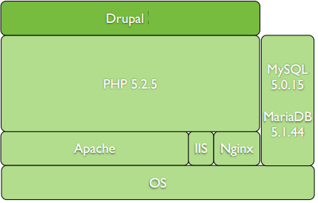
Drupal dựa hoàn toàn trên trên các nền tảng mã nguồn mở thông dụng, cơ bản
- CSDL: MySQL, (PostgreSQL)
- Máy chủ web: Apache, (IIS )
- Ngôn ngữ: PHP
- Nền ứng dụng người dùng cuối : Web Base
Ứng dụng phát triển trên Framworks: Drupal phiên bản 6.x

7.2 Cấu trúc luồng dữ liệu ( Data) của Drupal
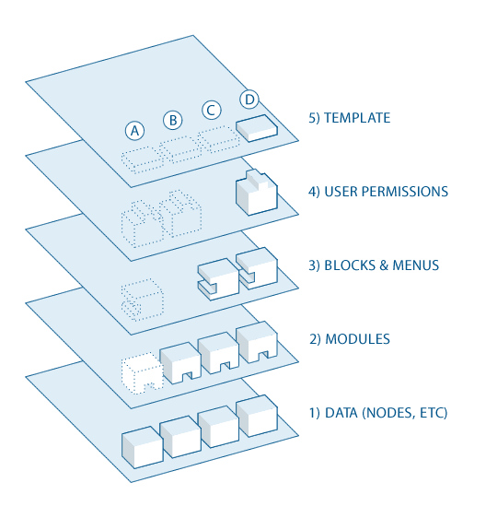
Dữ liệu được tới người dùng thông qua lần lượt các bộ lọc: Từ Data -> Modul -> Block -> Quyền truy cập -> Mẫu website. Cơ chế này giúp Drupal có khả năng bảo mật cao.

7.3 Cấu trúc hệ thống modul lõi (Core) của Drupal
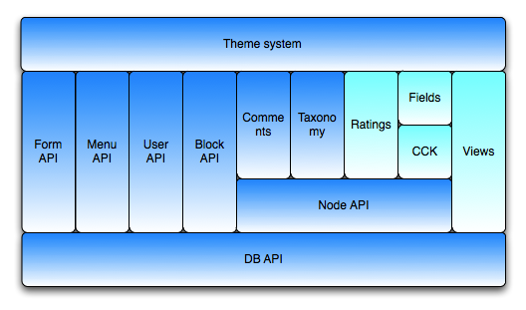
Hệ thống modul Drupal phát triển trên nền thao tác dữ liệu DB API.Hệ thống được phân thành 2 cấp chính, như hình vẽ.

7.4 Kiến trúc dịch vụ kết nối ra ngoài

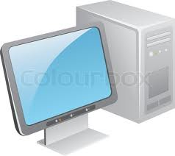
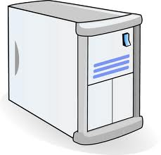
-Webserver
Web Client
Web Client
Web Client( người sử dụng)

- DB server
Ứng dụng trong WAN, Internet
LAN
Internet
- Ứng dụng
Drupal
Email bất kỳ

Máy chủ có thể được đưa ra Internet, Client ( người dùng) truy cập qua Internet để sử dụng.
Đây cũng là Mô hình thông dụng để sử dụng cho các Sở ban ngành sử dụng hiện nay. Với kết nối tối thiểu về Internet Hệ thống đã có thể gửi nhận được văn bản với đơn vị khác qua Email.
- Số lượng ứng dụng Drupal trên 1 máy chủ:
Không giới hạn, mỗi ứng dụng chỉ cần một tên miền khác nhau. Như vậy 1 máy chủ có thể cài đặt cho nhiều đơn vị, giúp cho hệ thống có khả năng linh hoạt cao, tiết kiệm chi phí.

7.4.1 Giải pháp trao đổi dữ liệu
Sử dụng Email:
Hiện tại Hệ thống phần mềm sử dụng trao đổi dữ liệu theo chuẩn Email về gửi nhận Email. Mỗi đơn vị có một hòm thư điện tử. Hệ thống Email là độc lập với phần mềm. Có thể sử dụng bất kỳ hệ thống Email nào để làm công cụ gửi nhận văn bản.
- Văn bản đến : Phần mềm sẽ kiểm tra hòm thư và có chức năng chuyển Email thành văn bản đến theo đúng cấu trúc định trước hoặc cấu trúc 1 Email bình thường.
- Văn bản đi: Văn bản đi sẽ được chuyển đổi thành thành thư đi và gửi tới hòm thư của đơn vị nhận.
Giải pháp gửi nhận qua Email là giải pháp đơn giản nhất, hiệu quả vafcos thể trao đổi rộng rãi nhất với tất cả các hệ thống thông tin khác.
Các giải pháp khác: Hệ thống có thể phát triển thêm các phương pháp trao đổi thông tin khác khi có yêu cầu.

7.4.2 Giải pháp liên thông với các phần mềm nghiệp vụ khác
Trong cùng hệ thống: Drupal cho phép dễ dàng tích hợp đăng nhập một lần (Single Sign on) với các hệ thống Ứng dụng khác cùng trên nền Drupal bằng cách chia sẻ Dữ liệu người dùng, phiên làm việc của người dùng. Khi có cơ sở dữ liệu người dùng là cán bộ trong toàn tỉnh, giải pháp này có thể giúp chúng ta tạo các ứng dụng liên thông dễ dàng giữa tất cả các cán bộ trong tỉnh.
Với các hệ thống khác: Drupal cũng có thể tích hợp với các loại ứng dụng khác thông qua các chuẩn xác thực người dùng:
Công cụ thông dụng nhất hiện nay sử dụng là CAS
TT | Chuẩn xác thực | Công cụ để Drupal kết nối, tích hợp
1 | LDAP (Light Weight Access Protocol) | Modul : LDAP Single Sign On  http://drupal.org/project/ldap_sso
2 | CAS (Central Authentication Service) | Modul : openid_provider  http://drupal.org/project/cas
2 | Open ID | Modul : openid_provider  http://drupal.org/project/openid_provider
3 | Bakery Single Sign-On System | Modul http://drupal.org/project/bakery
4 | Cosign | http://drupal.org/project/cosign
5 | Facebook Application Framework | http://drupal.org/project/fbapp
… | … | …

8. THIẾT KẾ CHỨC NĂNG HỆ THỐNG

9. THIẾT KẾ VÀ PHÂN TÍCH TRƯỜNG HỢP SỬ DỤNG

Usecase Giao việc
(Use case anlalysis và design)
Tên Usecase: Giao việc | Mức độ BMT: B
Actor chính: Lãnh đạo đơn vị, Lãnh đạo phòng ban | Actor phụ: Nhân viên
Mô tả Usecase: Use case này cho phép lãnh đạo đơn vị giao việc cho các phòng, lãnh đạo phòng ban thực hiện giao việc cho nhân viên cấp dưới
Điều kiện bắt đầu Usecase: Quản trị đơn vị, , Lãnh đạo phòng ban đăng nhập vào hệ thống
Điều kiện kết thúc Usecase:
Trình tự các sự kiện trong quá trình hoạt động:
Lãnh đạo xem kế hoạch và đầu mục các công việc
Hệ thống hiển thị danh sách công việc, danh sách nhân viên
Lãnh đạo chọn công việc, chọn nhân viên muốn giao
Hệ thống cập nhật giao việc
Hoàn cảnh sử dụng thành công cơ bản:
Lãnh đạo đơn vị thực hiện giao việc cho các phòng
Lãnh đạo phòng thực hiện giao việc cho nhân viên thuộc phòng
Các hoàn cảnh sử dụng phụ (thay thế) trong trường hợp không thành công: Không có
Hành động liên quan sẽ xảy ra sau khi Usecase kết thúc:
Yêu cầu phi chức năng: Thời gian xử lý nhanh
Biểu đồ hoạt động:
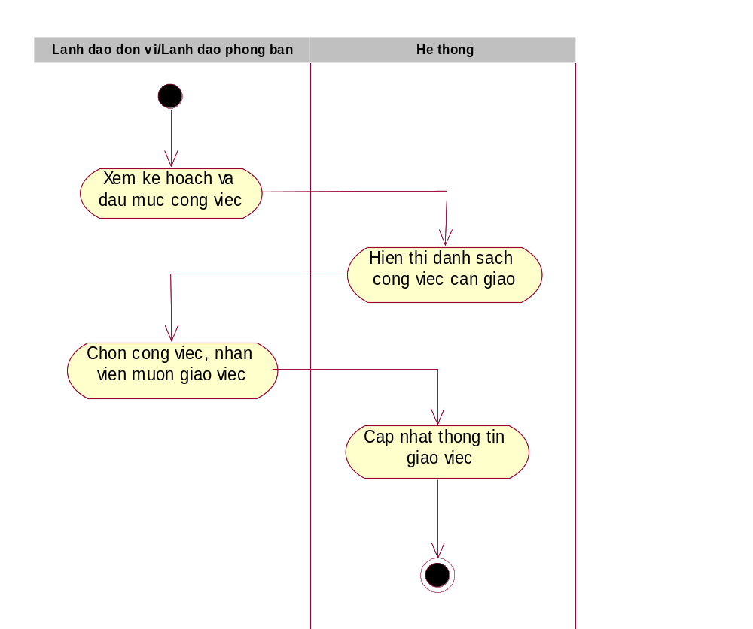

Tên Usecase: Nhận việc | Mức độ BMT: B
Actor chính: Nhân viên | Actor phụ: Lãnh đạo đơn vị, Lãnh đạo phòng ban
Mô tả Usecase: Use case này cho phép phòng ban, nhân viên nhận việc từ lãnh đạo đơn vị, lãnh đạo phòng ban
Điều kiện bắt đầu Usecase: Nhân viên đăng nhập vào hệ thống
Điều kiện kết thúc Usecase:
Trình tự các sự kiện trong quá trình hoạt động:
Nhân viên truy cập giao diện nhận việc
Hệ thống hiển thị màn hình các công việc được giao
Nhân viên chọn một công việc trong danh sách, và xác nhận nhận việc
Hệ thống chuyển trạng thái công việc “đã nhận”
Nhân viên báo cáo công việc được giao
Hệ thống chuyển thông tin báo cáo đến người giao
Hoàn cảnh sử dụng thành công cơ bản:
Nhân viên nhận công việc được giao
Các hoàn cảnh sử dụng phụ (thay thế) trong trường hợp không thành công: Không có
Hành động liên quan sẽ xảy ra sau khi Usecase kết thúc:
Yêu cầu phi chức năng: Thời gian xử lý nhanh
Biểu đồ hoạt động:
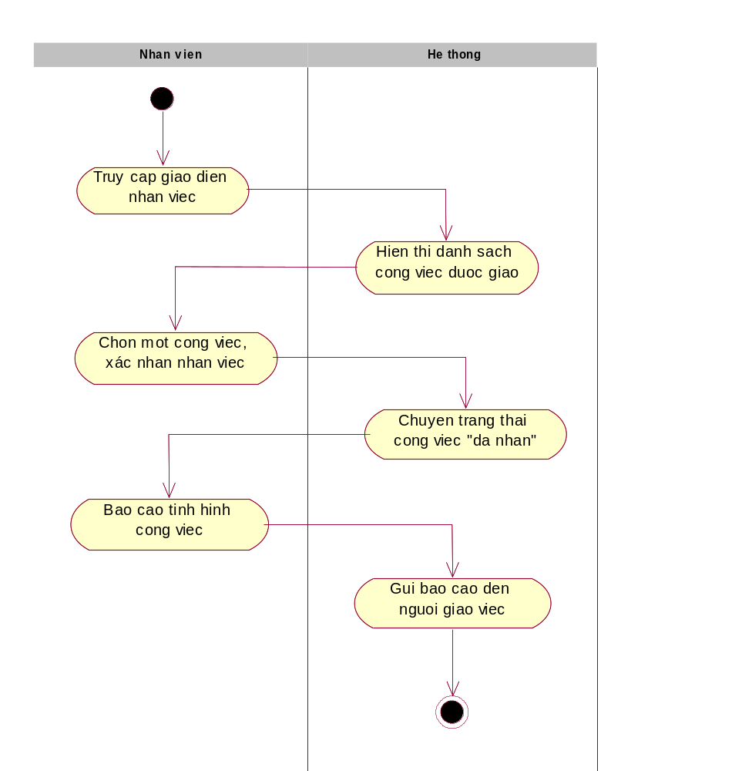

Tên Usecase: Quản lý danh sách công việc giao | Mức độ BMT: B
Actor chính: Lãnh đạo đơn vị, Lãnh đạo phòng ban | Actor phụ: Không có
Mô tả Usecase: Use case này cho phép Lãnh đạo đơn vị, Lãnh đạo phòng quản lý giao việc
Điều kiện bắt đầu Usecase: Lãnh đạo đơn vị, Lãnh đạo phòng đăng nhập vào hệ thống
Điều kiện kết thúc Usecase:
Trình tự các sự kiện trong quá trình hoạt động:
Lãnh đạo truy cập giao diện công việc đã giao
Hệ thống hiển thị màn hình danh sách công việc đã giao
Lãnh đạo chọn xem chi tiêt một công việc đã giao
Hệ thống hiển thị chi tiết tình hình xử lý công việc đó
Hoàn cảnh sử dụng thành công cơ bản:
Lãnh đạo xem danh sách công việc đã giao
Lãnh đạo xem chi tiết tình hình xử lý công việc
Các hoàn cảnh sử dụng phụ (thay thế) trong trường hợp không thành công: Không có
Hành động liên quan sẽ xảy ra sau khi Usecase kết thúc:
Yêu cầu phi chức năng: Thời gian xử lý nhanh
Biểu đồ hoạt động:
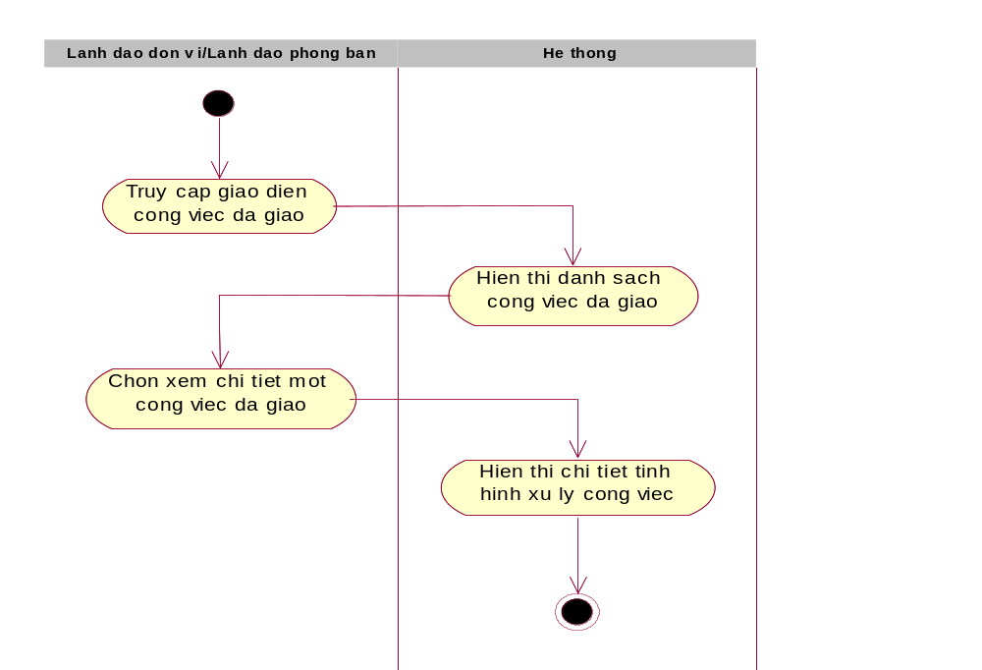

Tên Usecase: Quản lý danh sách công việc được giao | Mức độ BMT: B
Actor chính: Nhân viên | Actor phụ: Lãnh đạo đơn vị, Lãnh đạo phòng ban
Mô tả Usecase: Use case này cho phép nhân viên quản lý công việc được giao
Điều kiện bắt đầu Usecase: Nhân viên đăng nhập vào hệ thống
Điều kiện kết thúc Usecase:
Trình tự các sự kiện trong quá trình hoạt động:
Nhân viên truy cập giao diện quản lý công việc
Hệ thống hiển thị màn hình danh sách công việc được giao
Nhân viên chọn xem một công việc trong danh sách
Hệ thống hiển thị luồng công việc và trạng thái xử lý công việc
Hệ thống hiển thị cảnh báo nếu công việc trễ hạn xử lý
Hoàn cảnh sử dụng thành công cơ bản:
Nhân viên quản lý công việc được giao
Các hoàn cảnh sử dụng phụ (thay thế) trong trường hợp không thành công: Không có
Hành động liên quan sẽ xảy ra sau khi Usecase kết thúc:
Yêu cầu phi chức năng: Thời gian xử lý nhanh
Biểu đồ hoạt động:
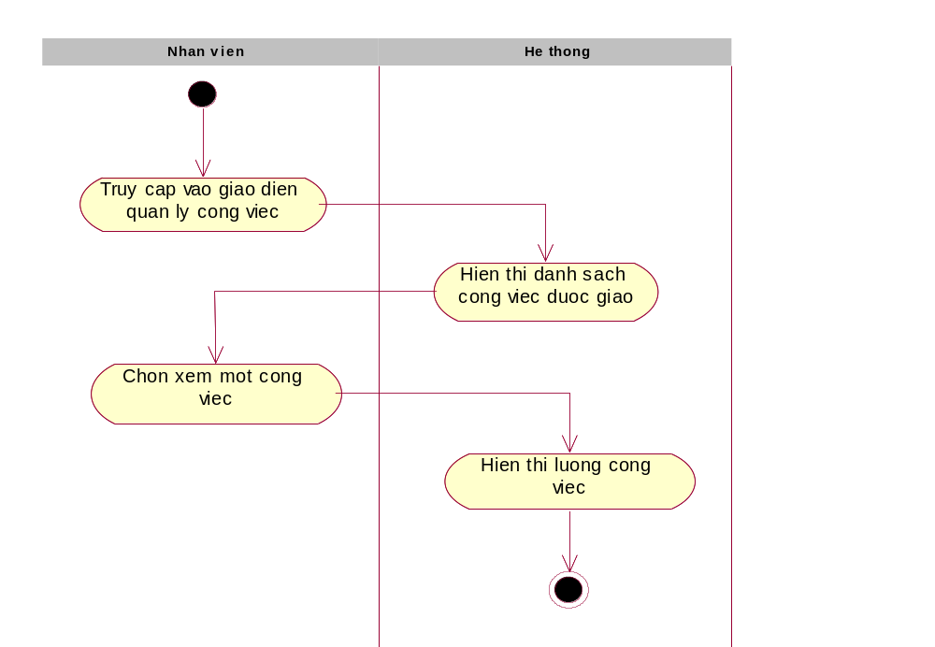

Usecase: Thống kê công việc
Tên Usecase: Thống kê công việc | Mức độ BMT: B
Actor chính: Nhóm quản trị văn phòng | Actor phụ: Người sử dụng
Mô tả Usecase: Use case này cho phép Nhóm quản trị văn phòng thống kê công việc theo các tiêu chí khác nhau
Điều kiện bắt đầu Usecase: Nhóm quản trị văn phòng đăng nhập vào hệ thống
Điều kiện kết thúc Usecase:
Trình tự các sự kiện trong quá trình hoạt động:
Nhóm quản trị văn phòng truy cập giao diện thống kê
Hệ thống hiển thị màn hình cho phép thực hiện thống kê
Nhóm quản trị văn phòng nhập/chọn các tiêu chí thống kê và bấm OK
Hệ thống kết xuất và hiển thị báo cáo thống kê
Hoàn cảnh sử dụng thành công cơ bản:
Thống kê công việc chậm xử lý
Thống kê công việc quá hạn xử lý
Thống kê công việc xử lý theo thời gian, phòng ban
Thống kê công việc xử lý theo quý, tháng năm
Các hoàn cảnh sử dụng phụ (thay thế) trong trường hợp không thành công: Không có
Hành động liên quan sẽ xảy ra sau khi Usecase kết thúc:
Yêu cầu phi chức năng: Thời gian xử lý nhanh
Biểu đồ hoạt động:
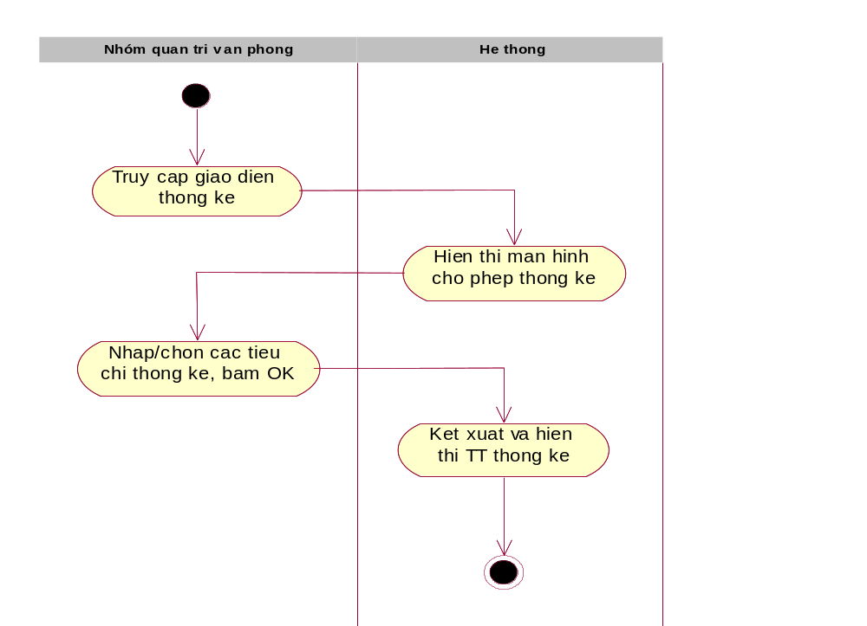

Usecase: Nhận văn bản từ mail

Tên Usecase: Nhận văn bản từ mail | Mức độ BMT: B
Actor chính: Văn thư | Actor phụ: Không có
Mô tả Usecase: Use case này cho phép Văn thư nhận văn bản đến từ mail
Điều kiện bắt đầu Usecase: Văn thư đăng nhập vào hệ thống
Điều kiện kết thúc Usecase:
Trình tự các sự kiện trong quá trình hoạt động:
Văn thư truy cập vào mục thông tin từ mail trong giao diện văn bản đến
Hệ thống hiển thị danh sách văn bản đến từ mail
Văn thư chọn xem chi tiết thông tin một văn bản
Hệ thống hiển thị thông tin mail văn bản đến
Văn thư chọn download file đính kèm văn bản đến
Hệ thống download file
Hoàn cảnh sử dụng thành công cơ bản:
Văn thư nhận văn bản từ danh sách mail chuyển đến
Các hoàn cảnh sử dụng phụ (thay thế) trong trường hợp không thành công: Không có
Hành động liên quan sẽ xảy ra sau khi Usecase kết thúc:
Yêu cầu phi chức năng: Thời gian xử lý nhanh
Biểu đồ hoạt động:
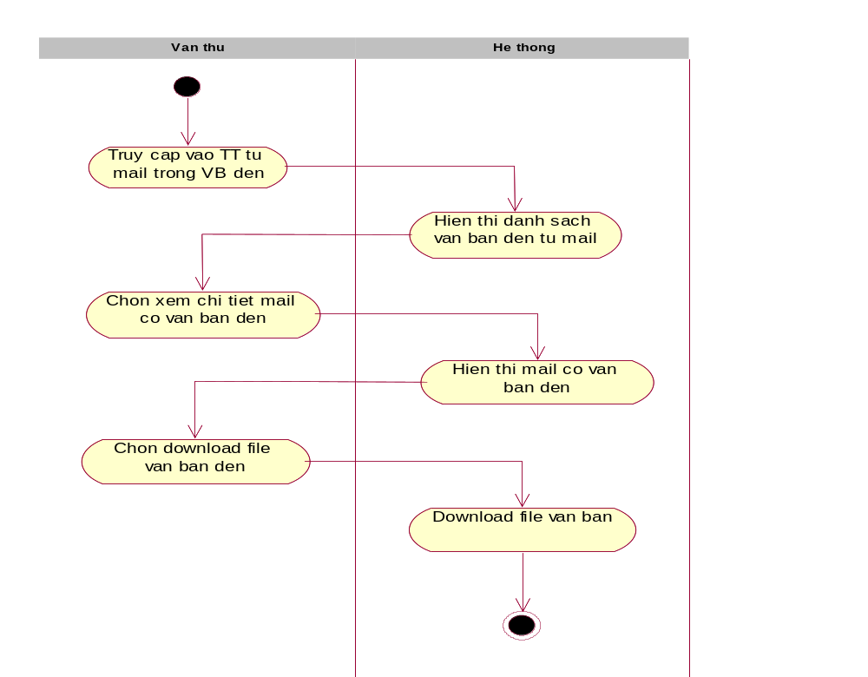

Tên Usecase: Gửi văn bản từ mail | Mức độ BMT: B
Actor chính: Văn thư | Actor phụ: Không có
Mô tả Usecase: Use case này cho phép Văn thư gửi văn bản phát hành bằng mail
Điều kiện bắt đầu Usecase: Văn thư đăng nhập vào hệ thống
Điều kiện kết thúc Usecase:
Trình tự các sự kiện trong quá trình hoạt động:
Văn thư truy cập vào giao diện gửi mail
Hệ thống hiển thị màn hình cho phép soạn thảo mail
Văn thư bấm nút chọn văn bản từ văn bản phát hành
Hệ thống hiển thị danh sách văn bản phát hành
Văn thư chọn văn bản phát hành cần gửi
Hệ thống đính kèm văn bản phát hành vào mạil
Văn thư bấm chọn gửi mail
Hệ thống chuyển mail, kèm văn thư
Hoàn cảnh sử dụng thành công cơ bản:
Văn thư gửi văn bản phát hành bằng mail
Các hoàn cảnh sử dụng phụ (thay thế) trong trường hợp không thành công: Không có
Hành động liên quan sẽ xảy ra sau khi Usecase kết thúc:
Yêu cầu phi chức năng: Thời gian xử lý nhanh
Biểu đồ hoạt động:
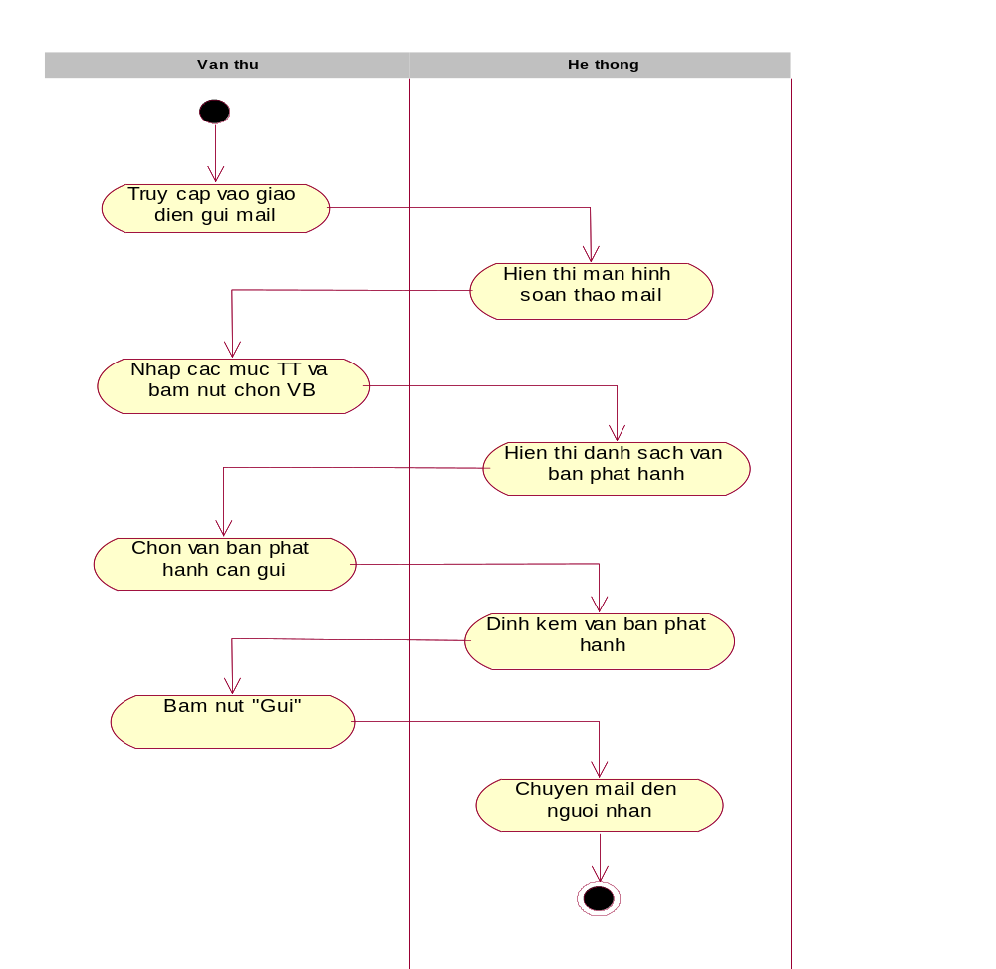

Tên Usecase: Ủy quyền | Mức độ BMT: B
Actor chính: Lãnh đạo đơn vị | Actor phụ: Không có
Mô tả Usecase: Use case này cho phép Lãnh đạo đơn vị thực hiện thao tác ủy quyền cho người khác thực hiện công việc
Điều kiện bắt đầu Usecase: Lãnh đạo đơn vị đăng nhập vào hệ thống
Điều kiện kết thúc Usecase:
Trình tự các sự kiện trong quá trình hoạt động:
Lãnh đạo đơn vị xem thông tin văn bản
Hệ thống hiển thị thông tin văn bản
Lãnh đạo đơn vị bấm chọn ủy quyền
Hệ thống hiển thị danh sách người dùng có thể được ủy quyền
Lãnh đạo đơn vị chọn người muốn ủy quyền, thời hạn ủy quyền, bấm OK
Hệ thống chuyển văn bản, thông tin ủy quyền đến người được ủy quyền
Hoàn cảnh sử dụng thành công cơ bản:
Lãnh đạo đơn vị thực hiện ủy quyền
Các hoàn cảnh sử dụng phụ (thay thế) trong trường hợp không thành công: Không có
Hành động liên quan sẽ xảy ra sau khi Usecase kết thúc:
Yêu cầu phi chức năng: Thời gian xử lý nhanh
Biểu đồ hoạt động:
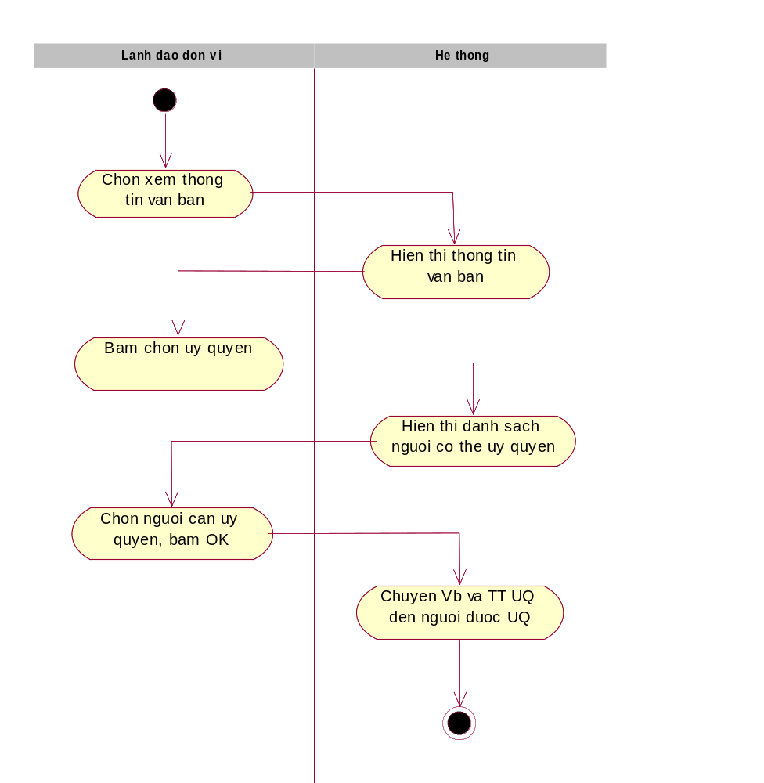

Tên Usecase: Xóa ủy quyền | Mức độ BMT: B
Actor chính: Lãnh đạo đơn vị | Actor phụ: Không có
Mô tả Usecase: Use case này cho phép xóa bỏ ủy quyền của Lãnh đạo đơn vị
Điều kiện bắt đầu Usecase:
Điều kiện kết thúc Usecase:
Trình tự các sự kiện trong quá trình hoạt động:
Hệ thống kiểm tra thời hạn ủy quyền văn bản
Hệ thống tự động xóa ủy quyền nếu hết hạn
Hệ thống tự động chuyển văn bản theo quy trình đã thiết lập
Hoàn cảnh sử dụng thành công cơ bản:
Hệ thống tự động xóa ủy quyền hết hạn
Các hoàn cảnh sử dụng phụ (thay thế) trong trường hợp không thành công: Không có
Hành động liên quan sẽ xảy ra sau khi Usecase kết thúc:
Yêu cầu phi chức năng: Thời gian xử lý nhanh
Biểu đồ hoạt động:
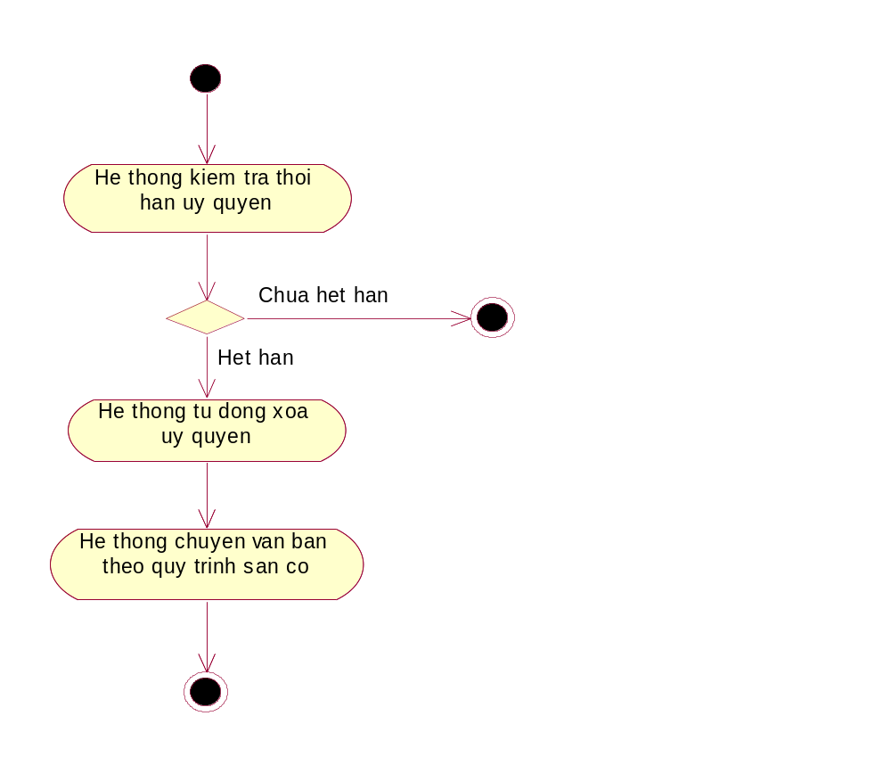

Usecase: Thống kê công văn
Tên Usecase: Thống kê công văn | Mức độ BMT: B
Actor chính: Nhóm quản trị văn phòng | Actor phụ: Người sử dụng
Mô tả Usecase: Use case này cho phép Nhóm quản trị văn phòng thống kê công văn theo các tiêu chí khác nhau.
Điều kiện bắt đầu Usecase: Nhóm quản trị văn phòng đăng nhập vào hệ thống
Điều kiện kết thúc Usecase:
Trình tự các sự kiện trong quá trình hoạt động:
Nhóm quản trị văn phòng truy cập giao diện thống kê
Hệ thống hiển thị màn hình cho phép thực hiện thống kê
Nhóm quản trị văn phòng nhập/chọn các tiêu chí thống kê và bấm OK
Hệ thống kết xuất và hiển thị báo cáo thống kê
Hoàn cảnh sử dụng thành công cơ bản:
Thống kê công văn chậm xử lý
Thống kê công văn quá hạn xử lý
Thống kê công văn xử lý theo thời gian, phòng ban
Thống kê công văn xử lý theo quý, tháng năm
Các hoàn cảnh sử dụng phụ (thay thế) trong trường hợp không thành công: Không có
Hành động liên quan sẽ xảy ra sau khi Usecase kết thúc:
Yêu cầu phi chức năng: Thời gian xử lý nhanh
Biểu đồ hoạt động:

10.SƠ ĐỒ TƯƠNG TÁC TRƯỜNG HỢP SỬ DỤNG THỰC TẾ
(Use – Case Realization Interaction DiaGrams)

10.1 Xử lý Văn bản đến, đi
Văn thư
Phân văn bản
Trưởng phòng
Chuyên viên
Lãnh đạo
Cập nhật
VB đến Cập nhật
Phân phòng ban
Phân chuyên viên
Trình, xin ýkieens
Trình LĐ
Cho ý kiến
Chuyển phát hành

10.2 Xử lý Giao việc
Lãnh đạo
Phân văn bản
Trưởng phòng
Chuyên viên
Tạo công việc
Công việc phân
Phân phòng ban
Phân chuyên viên
Trình, xin ýkieens
Duyệt hoàn thành
Yêu cầu xử lý lại

11. THIẾT KẾ CƠ SỞ DỮ LIỆU
Khác với cơ sở dữ liệu truyền thống, CSDL Drupal được thiết kế thành các kiểu dữ liệu dựa trên các loại dữ liệu nền tảng của Drupal. Vì vậy CSDL Drupal trong suốt với người sử dụng và được thiết kế trực tiếp trên giao diện web. Dữ liệu Drupal được thiết kế linh hoạt dựa trên nền tảng cơ bản là Trường thông tin và kiểu dữ liệu , đặc biệt có các kiểu dữ liệu trợ giúp các mối quan hệ dữ liệu làm cho việc thiết kế liệu trở lên đơn giản và nhanh chóng.
Các kiểu dữ liệu ( Content Type) được tạo lập là:
TT | Kiểu | Mô tả | Sử dụng modul
1 | Văn bản đến | Thông tin văn bản đến | CCK
2 | Văn bản đi | Thông tin văn bản đi | CCK
3 | Hồ sơ công việc | Tâp hợp nhiều tai liệu, văn bản | CCK
4 | Xử lý công việc | Xử lý công việc | CCK
5 | Danh bạ | Danh bạ cơ quan, Email | CCK
6 | Lịch công tác | Lịch công tác của đơn vị | CCK
Dữ liệu của ứng dụng có thể được tách theo từng năm vì vậy vấn đề về dữ liệu lớn có được giải quyết dễ dàng

Văn bản đến

Văn bản đi

Giao công việc

